**Лабораторная работа №2**

1. Подготовьте рабочее окружение в соответствии с типом вашей операционной системы

* Установите Docker
* Выполните базовую настройку

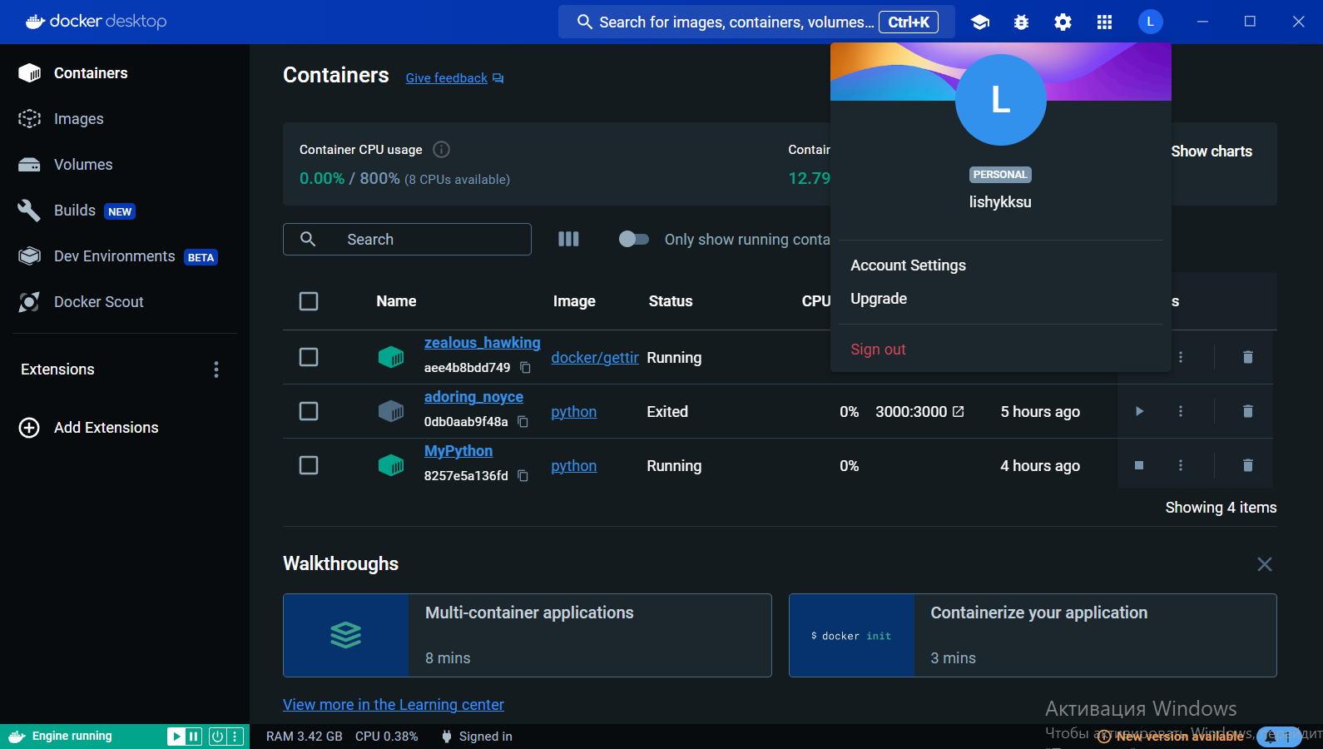

1. Изучите простейшие консольные команды и возможности Docker Desktop, создать собственный контейнер docker/getting-started, открыть в браузере и изучить tutorial

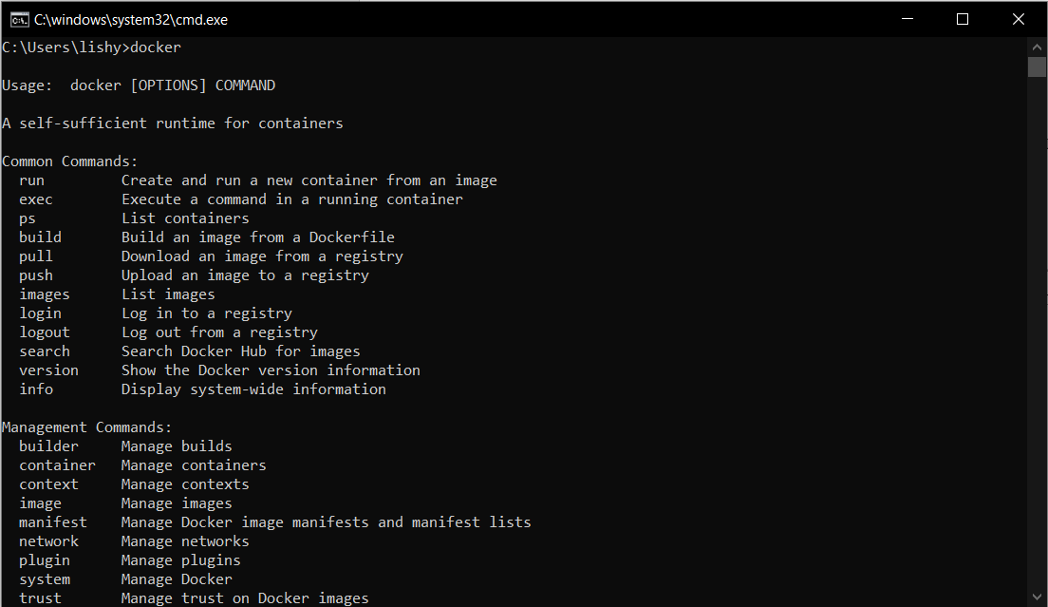

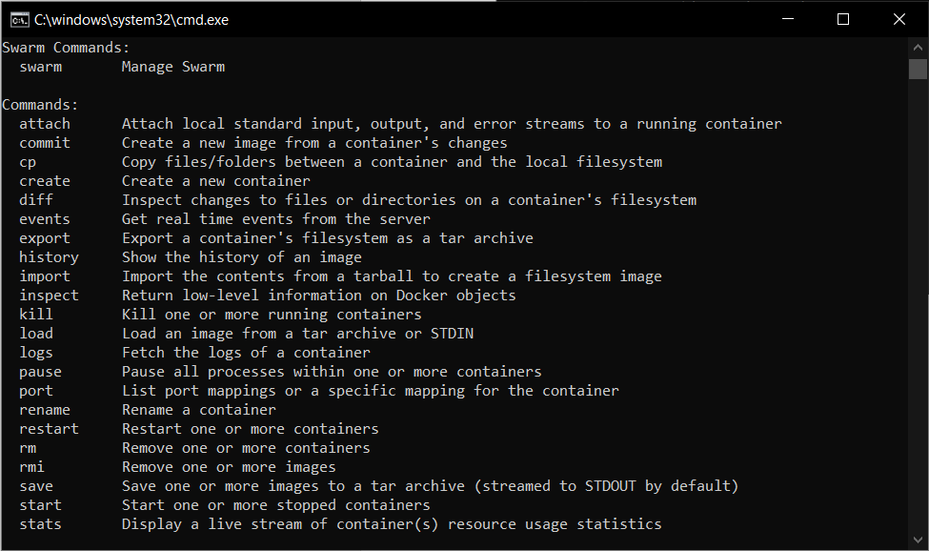

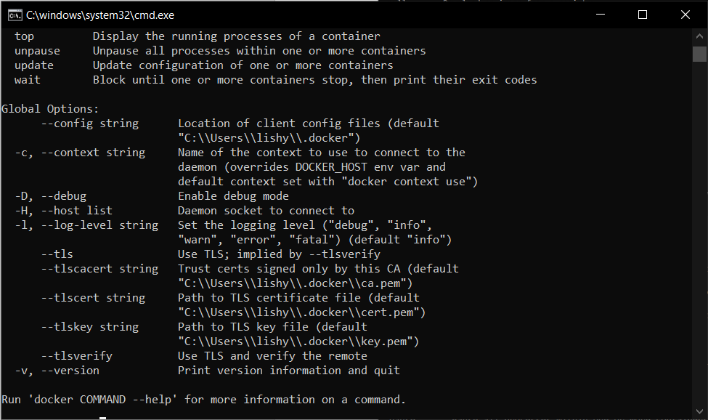

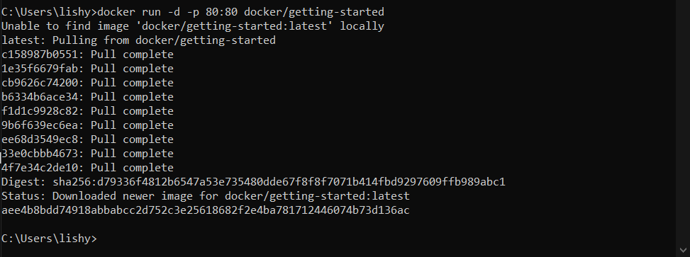

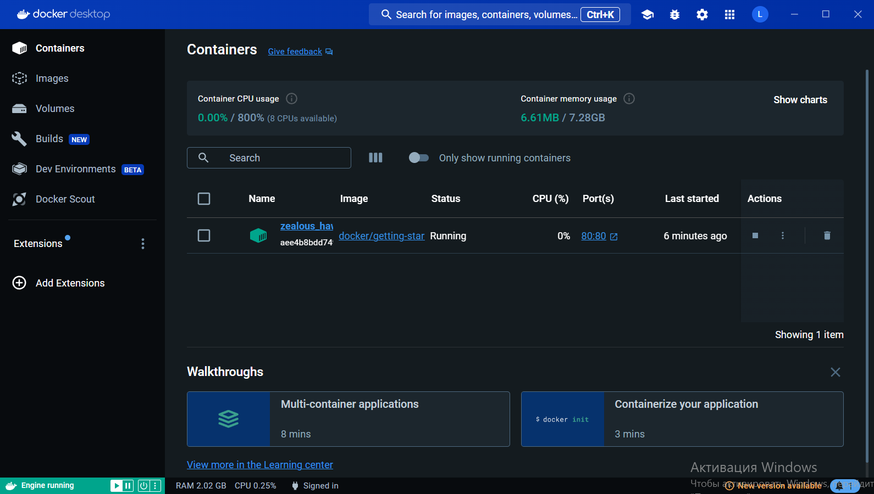

http://localhost

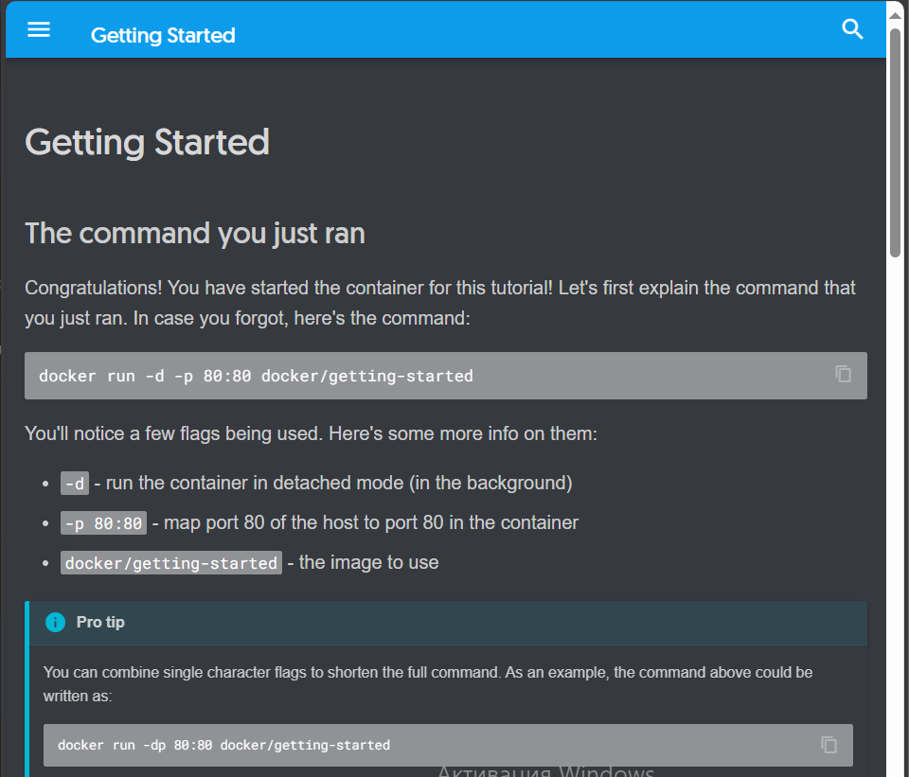

>docker info  - полная инфо о докере

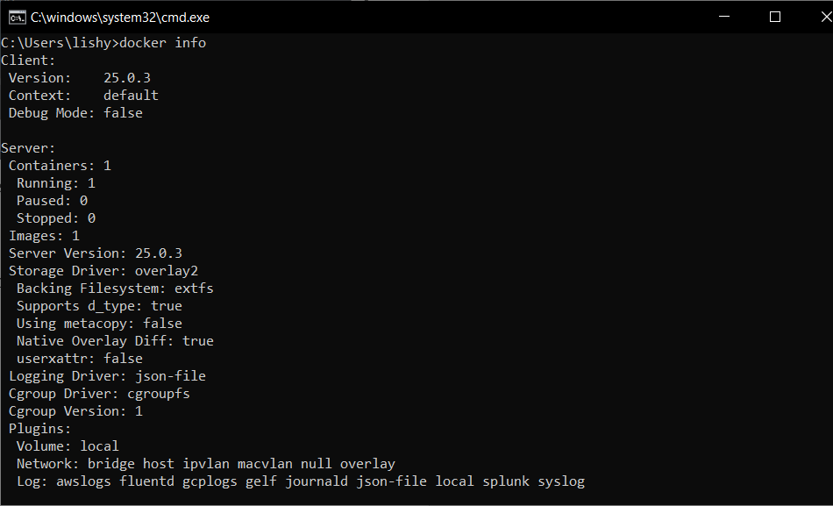

>docker images об образах

>docker ps  о контейнерах

>docker ps -a  о незапущенных

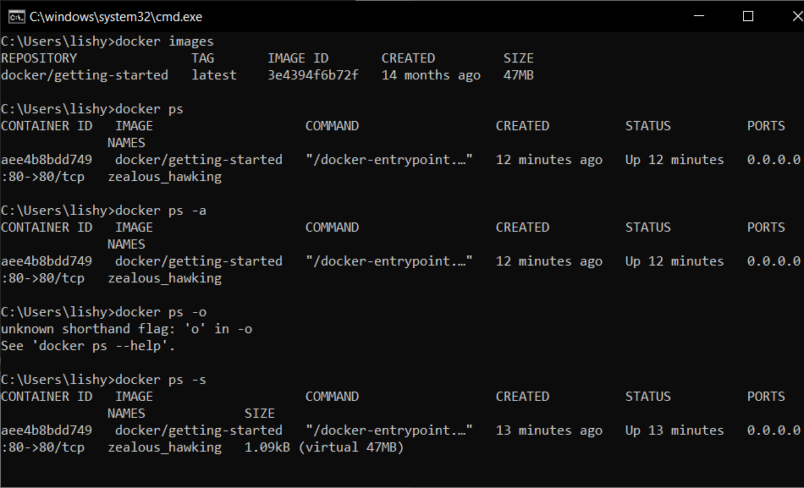

>docker ps -s  о размерах контейнеров



>docker pause/unpause

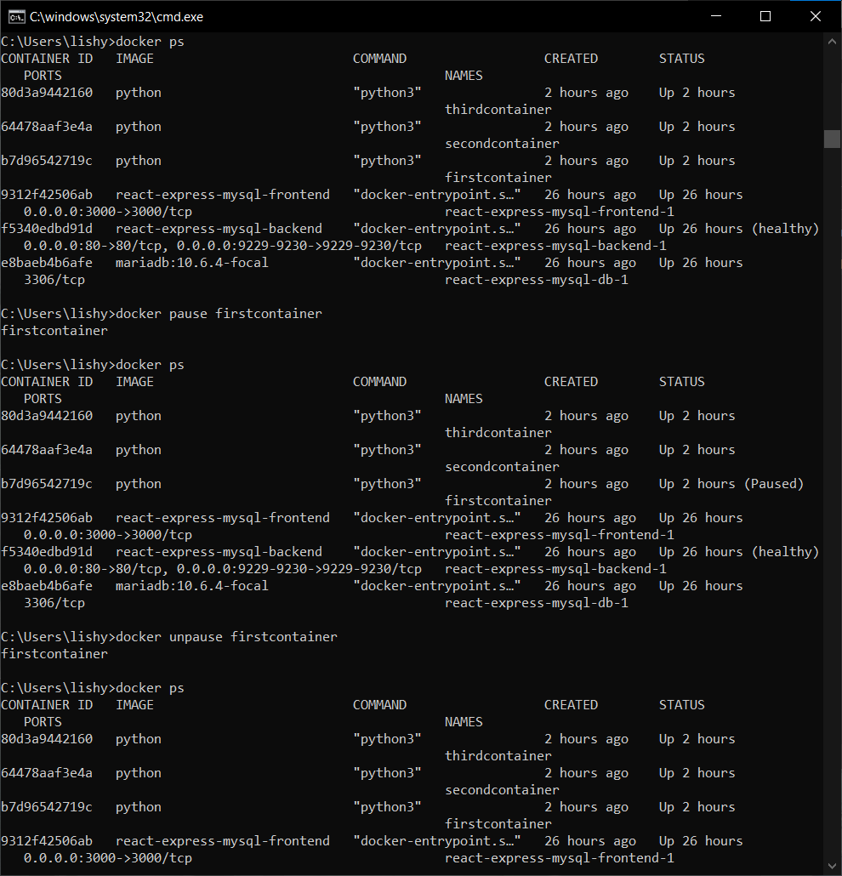

>docker stop/restart

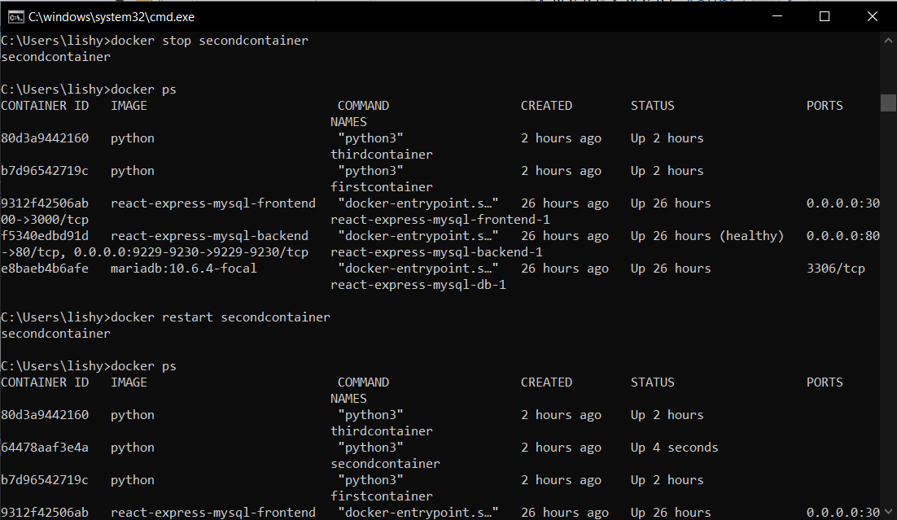

>docker stop/start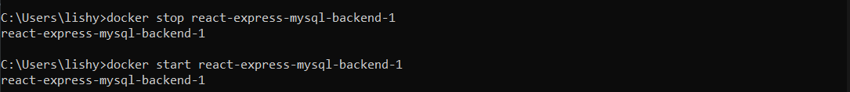

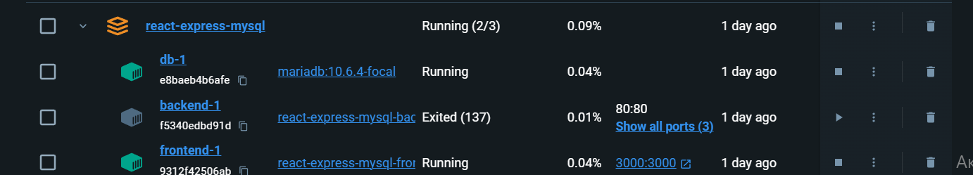

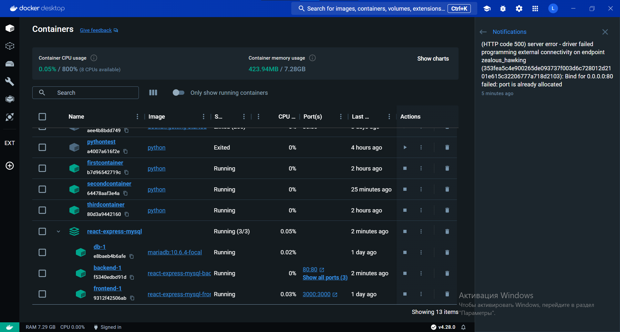

>docker logs name | id

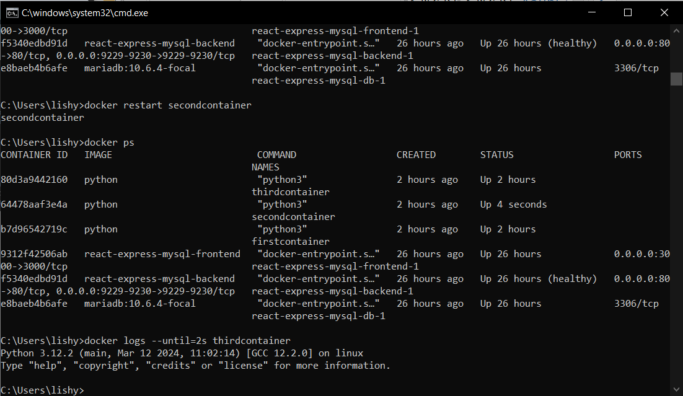

>docker logs

1) --follow, -f - логи в реальном времени;



2) --timestamps, -t -показывать время (timestamp) перед каждой строчкой лога;

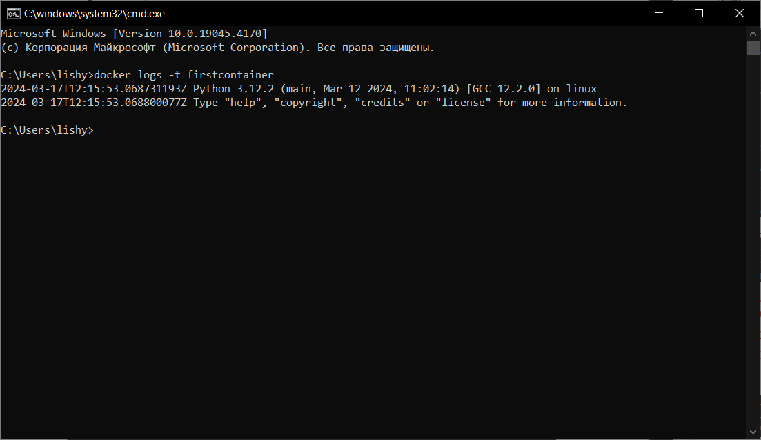

3) --tail <number> <container_id>- количество строк для вывода

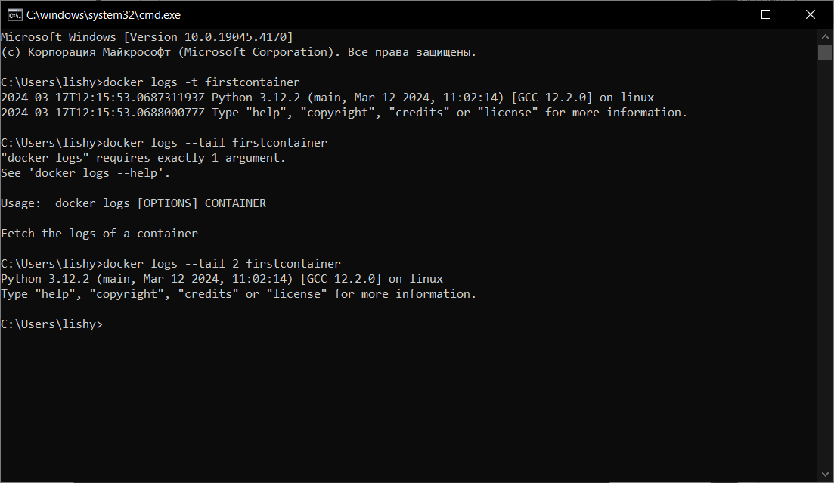



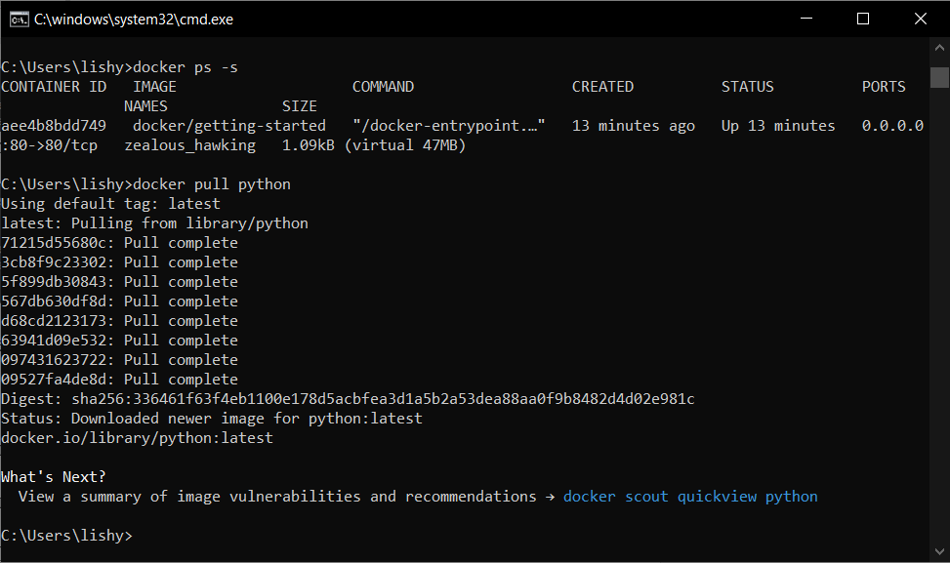

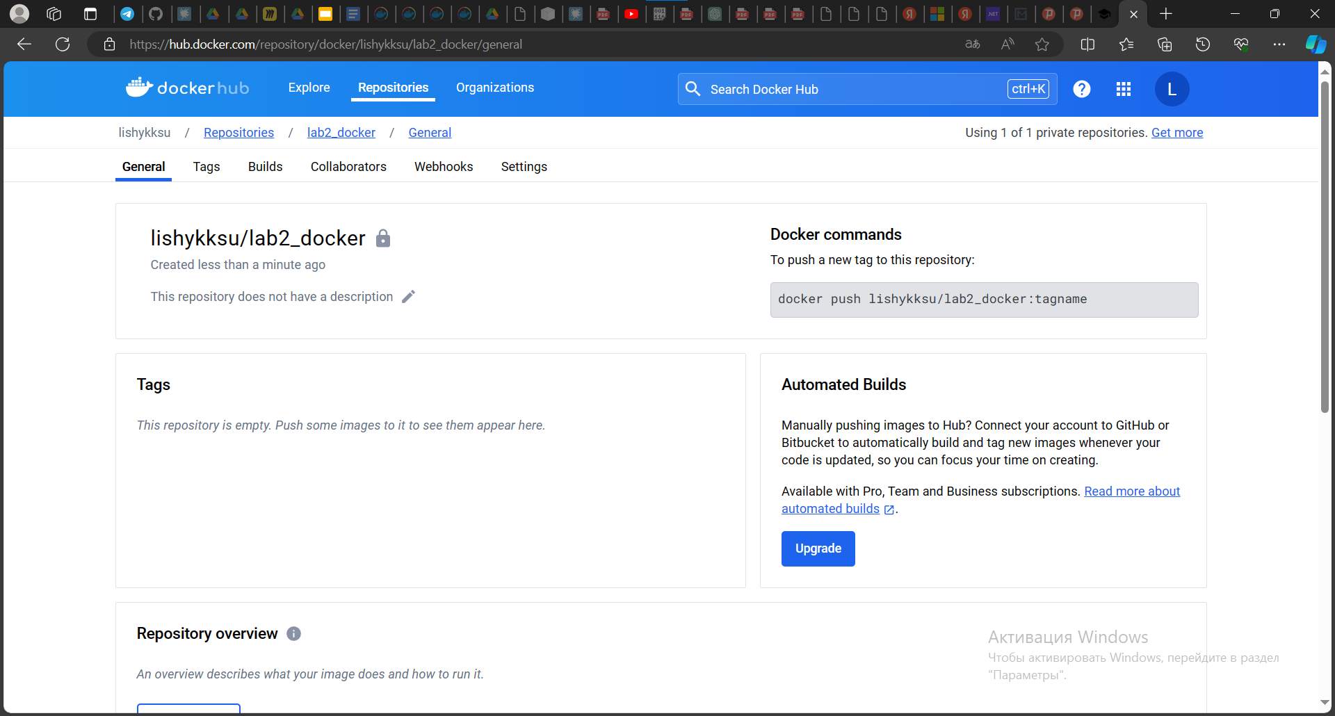

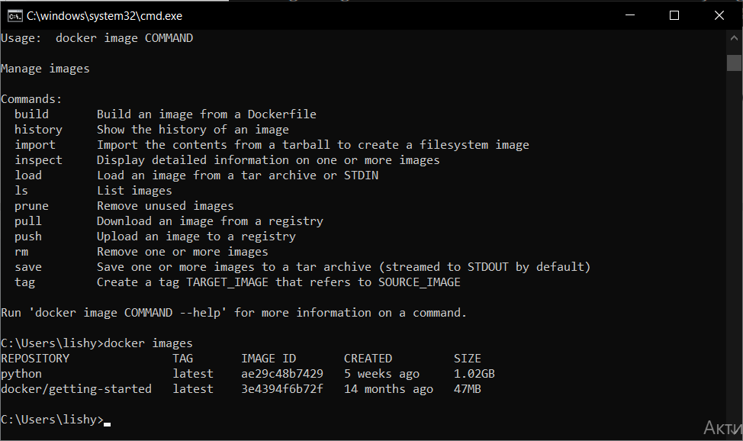

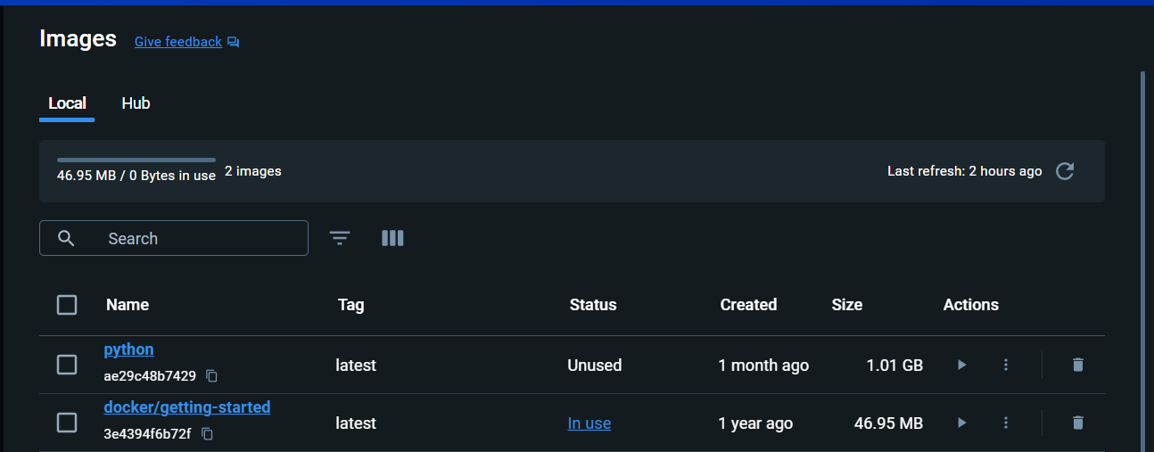



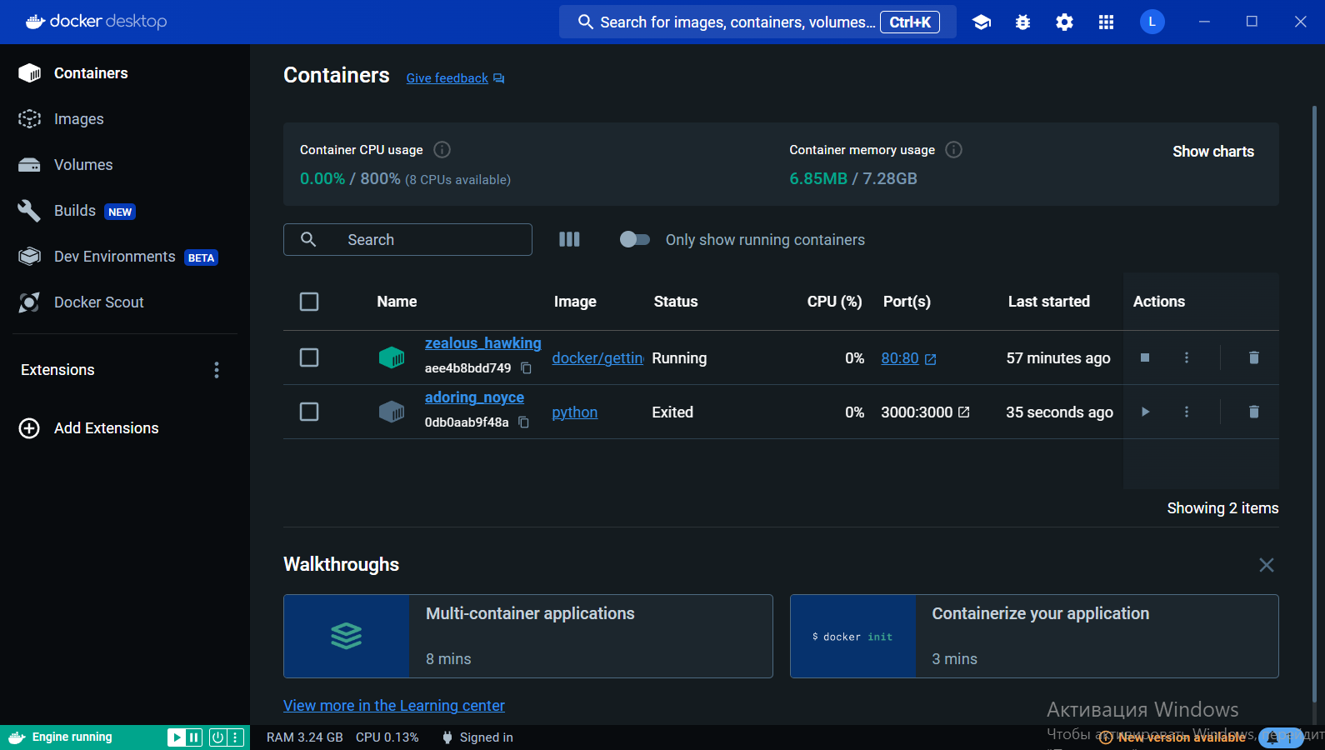

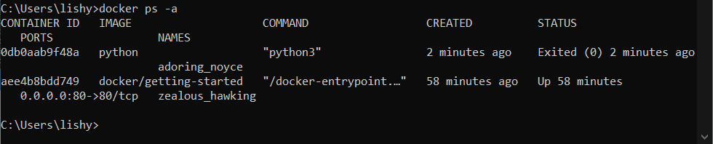

Запустить образ в интерактивном режиме (**-it**). С указанием имени для контейнера (**--name** MyPython)

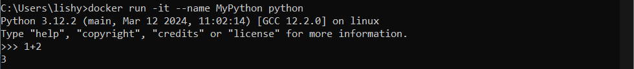



Вернуться в Docker: <Ctrl+d>

Запустить созданный контейнер: docker start MyPython

Получить подробные сведения о контейнере: docker container inspect MyPython

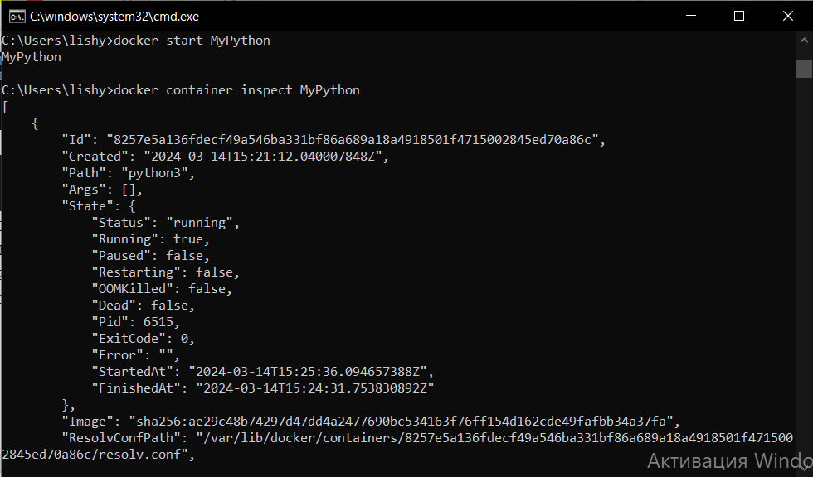

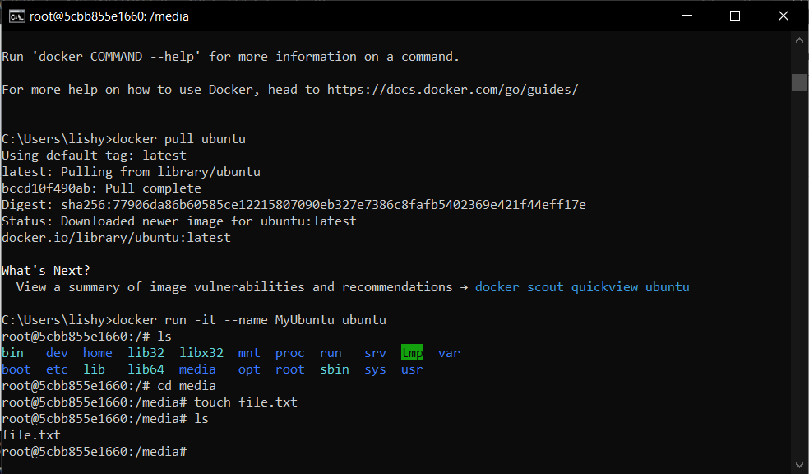

3. Создайте docker image, который запускает скрипт с использованием функций из <https://github.com/smartiqaorg/geometric_lib>.

1. Способ передачи данных – переменные окружения.
2. Создать Dockerfile для реализации сборки собственных Docker образов
3. Использовать его для создания контейнера. Протестировать использование контейнера

Script:

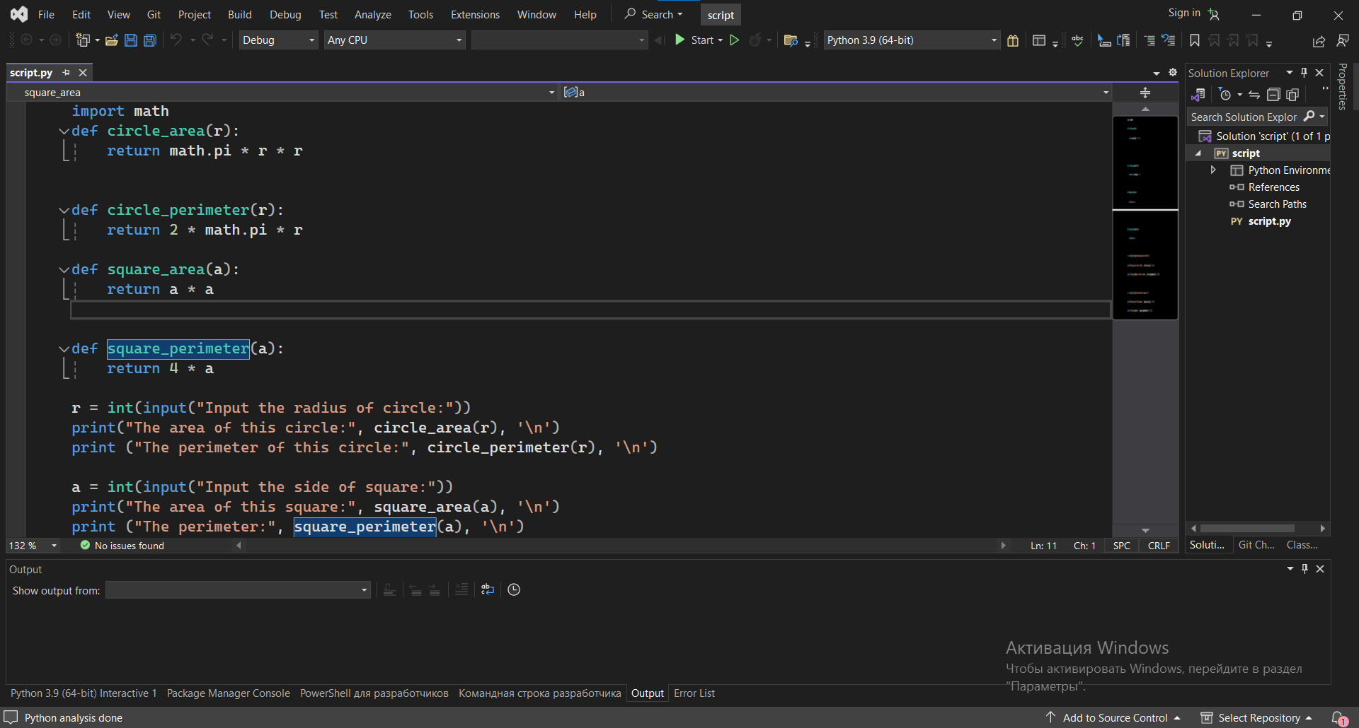

Dockerfile:

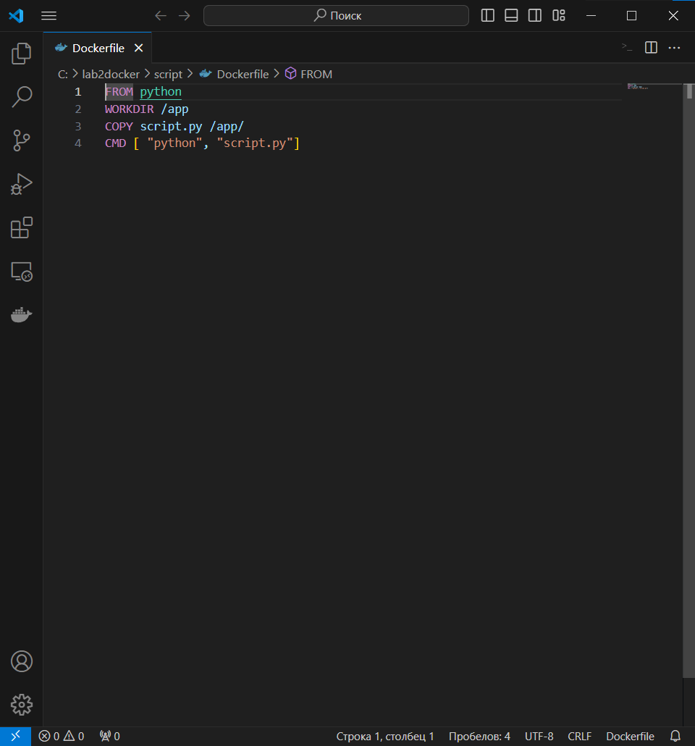

Создание образа с именем geom_img с помощью команды:

C:\lab2docker\script>docker build -t geom_img .

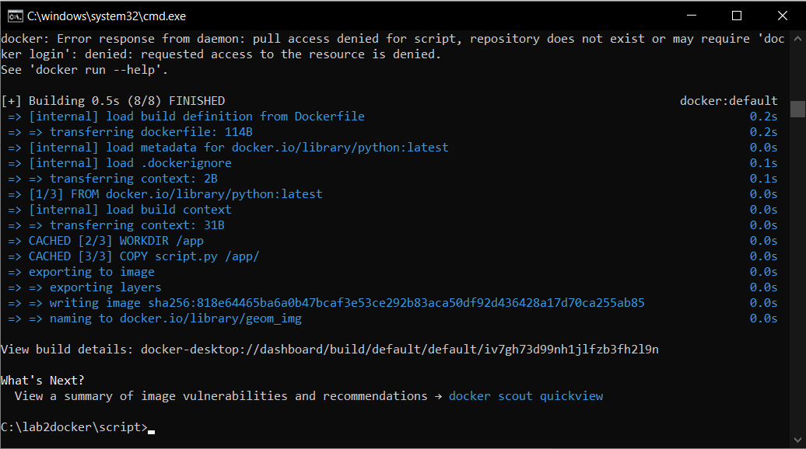

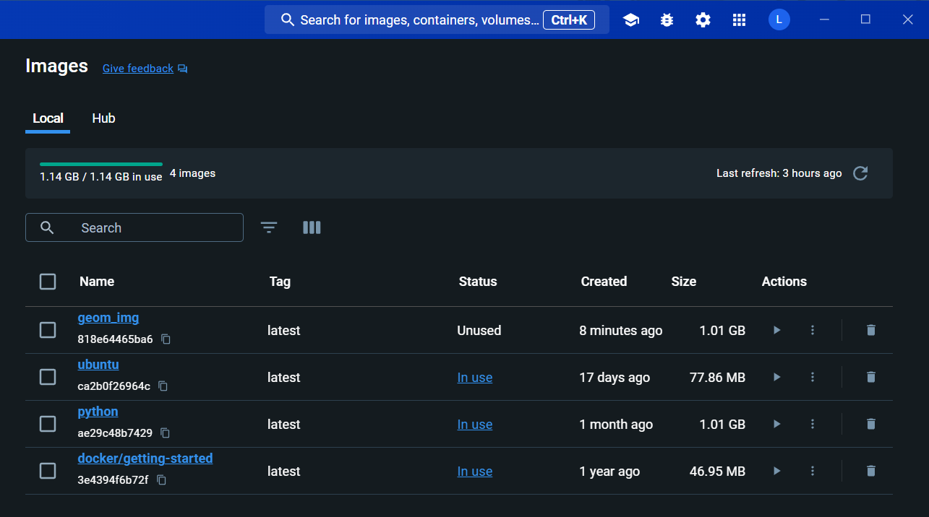

Запуск контейнера:

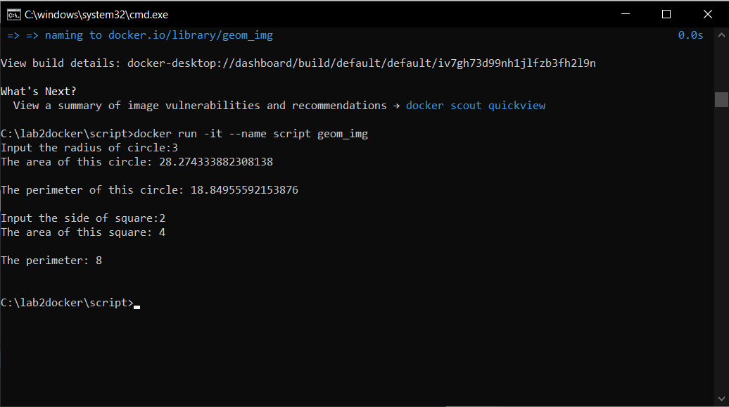



4-5. Скачать любой доступный проект с GitHub с произвольным стеком технологий или использовать свой, ранее разработанный. Создать для него необходимый контейнер, используя Docker Compose для управления многоконтейнерными приложениями. Запустить проект в контейнере. Настроить сети и тома для обеспечения связи между контейнерами и сохранения данных.

Ссылка на проект GitHub:

<https://github.com/docker/awesome-compose/tree/master>

Скачан проект с GitHub со стеком: react-express-mysql. Создан контейнер , используя Docker Compose для управления многоконтейнерными приложениями. Настроены volumes, networks.

Структура проекта и файл docker-compose:

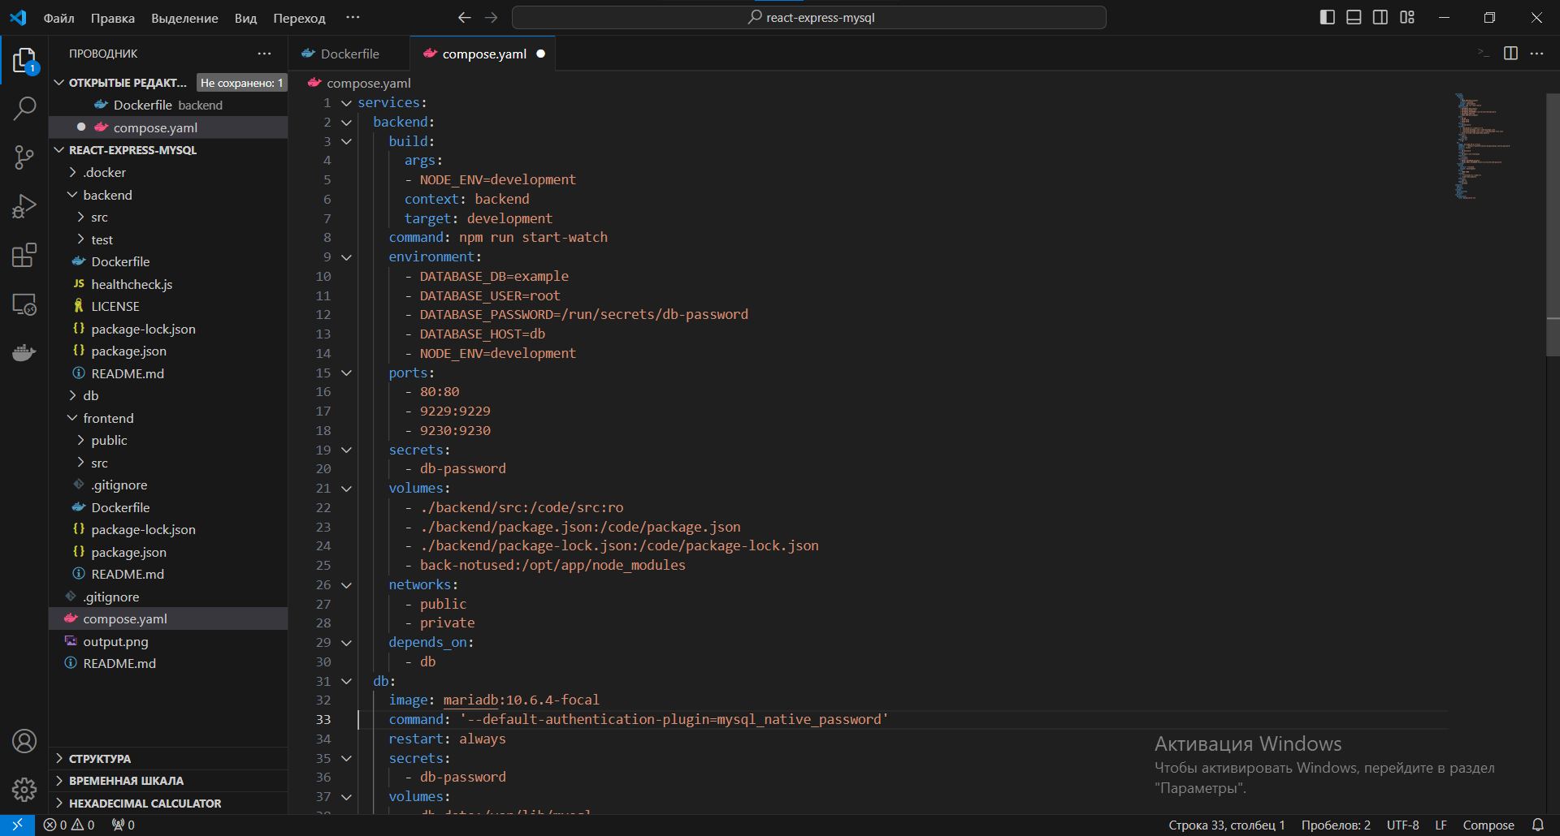

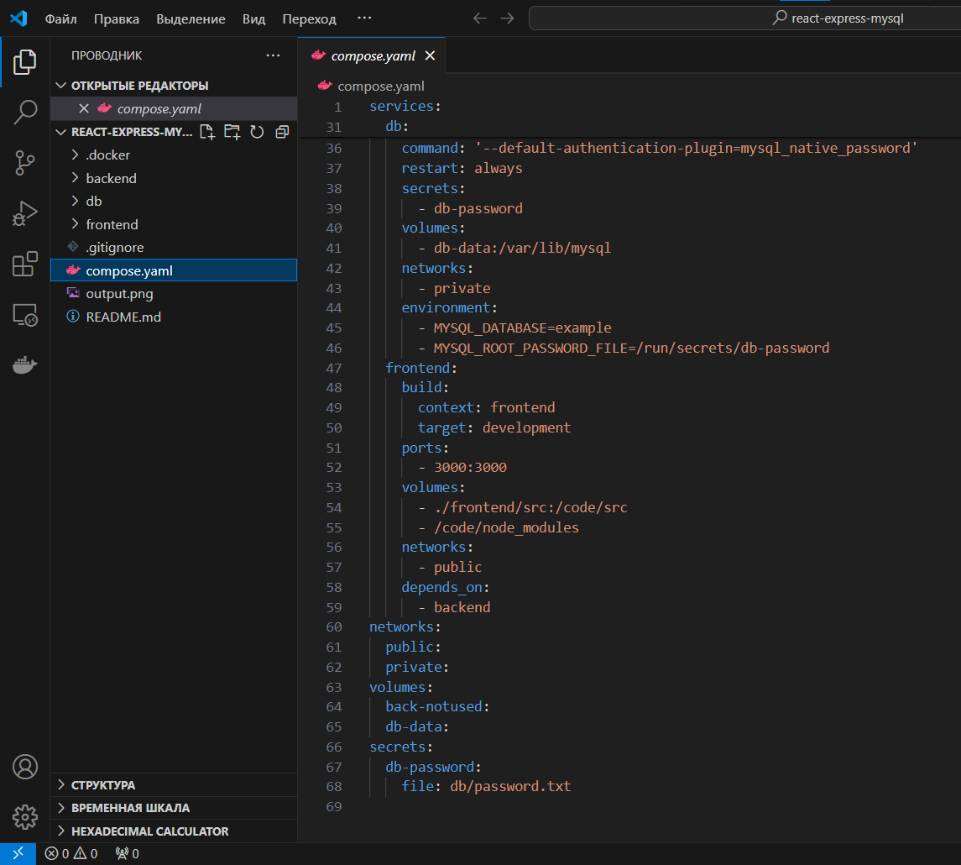

Backend Dockerfile:

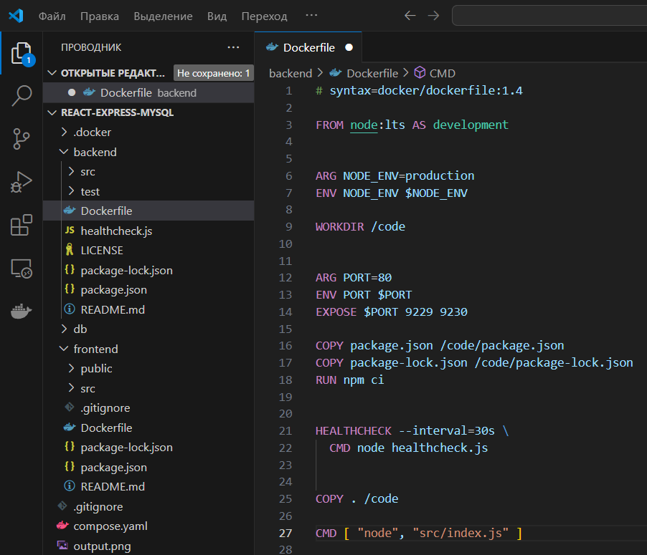

Frontend Dockerfile:

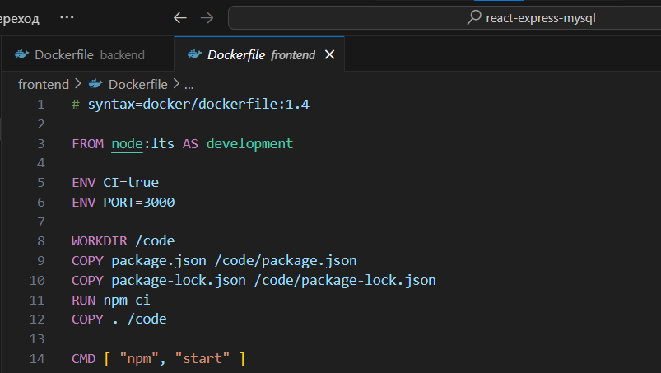

Сборка проекта:

>docker-compose build

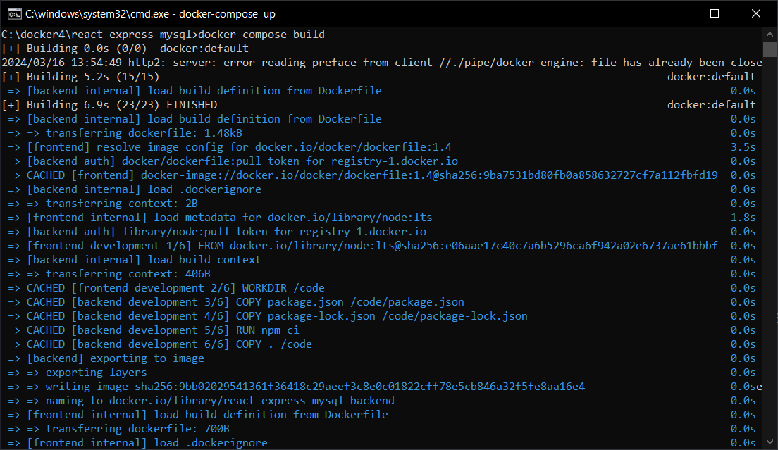

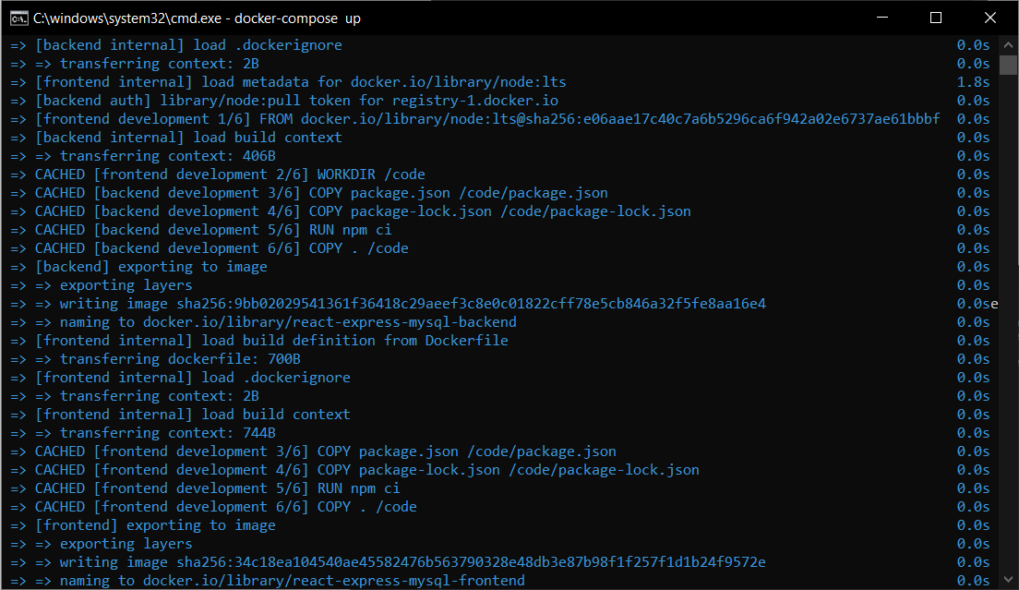

>docker-compose up

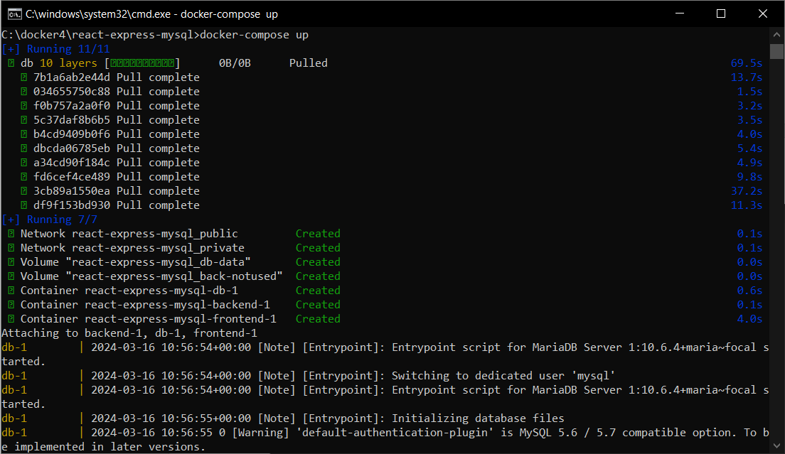

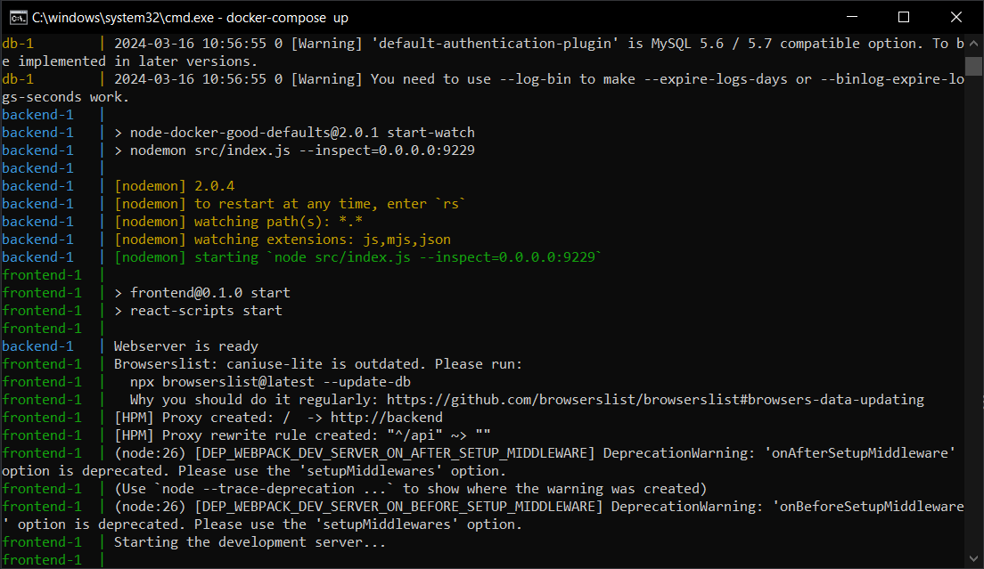

Переходим на <http://localhost:3000/>

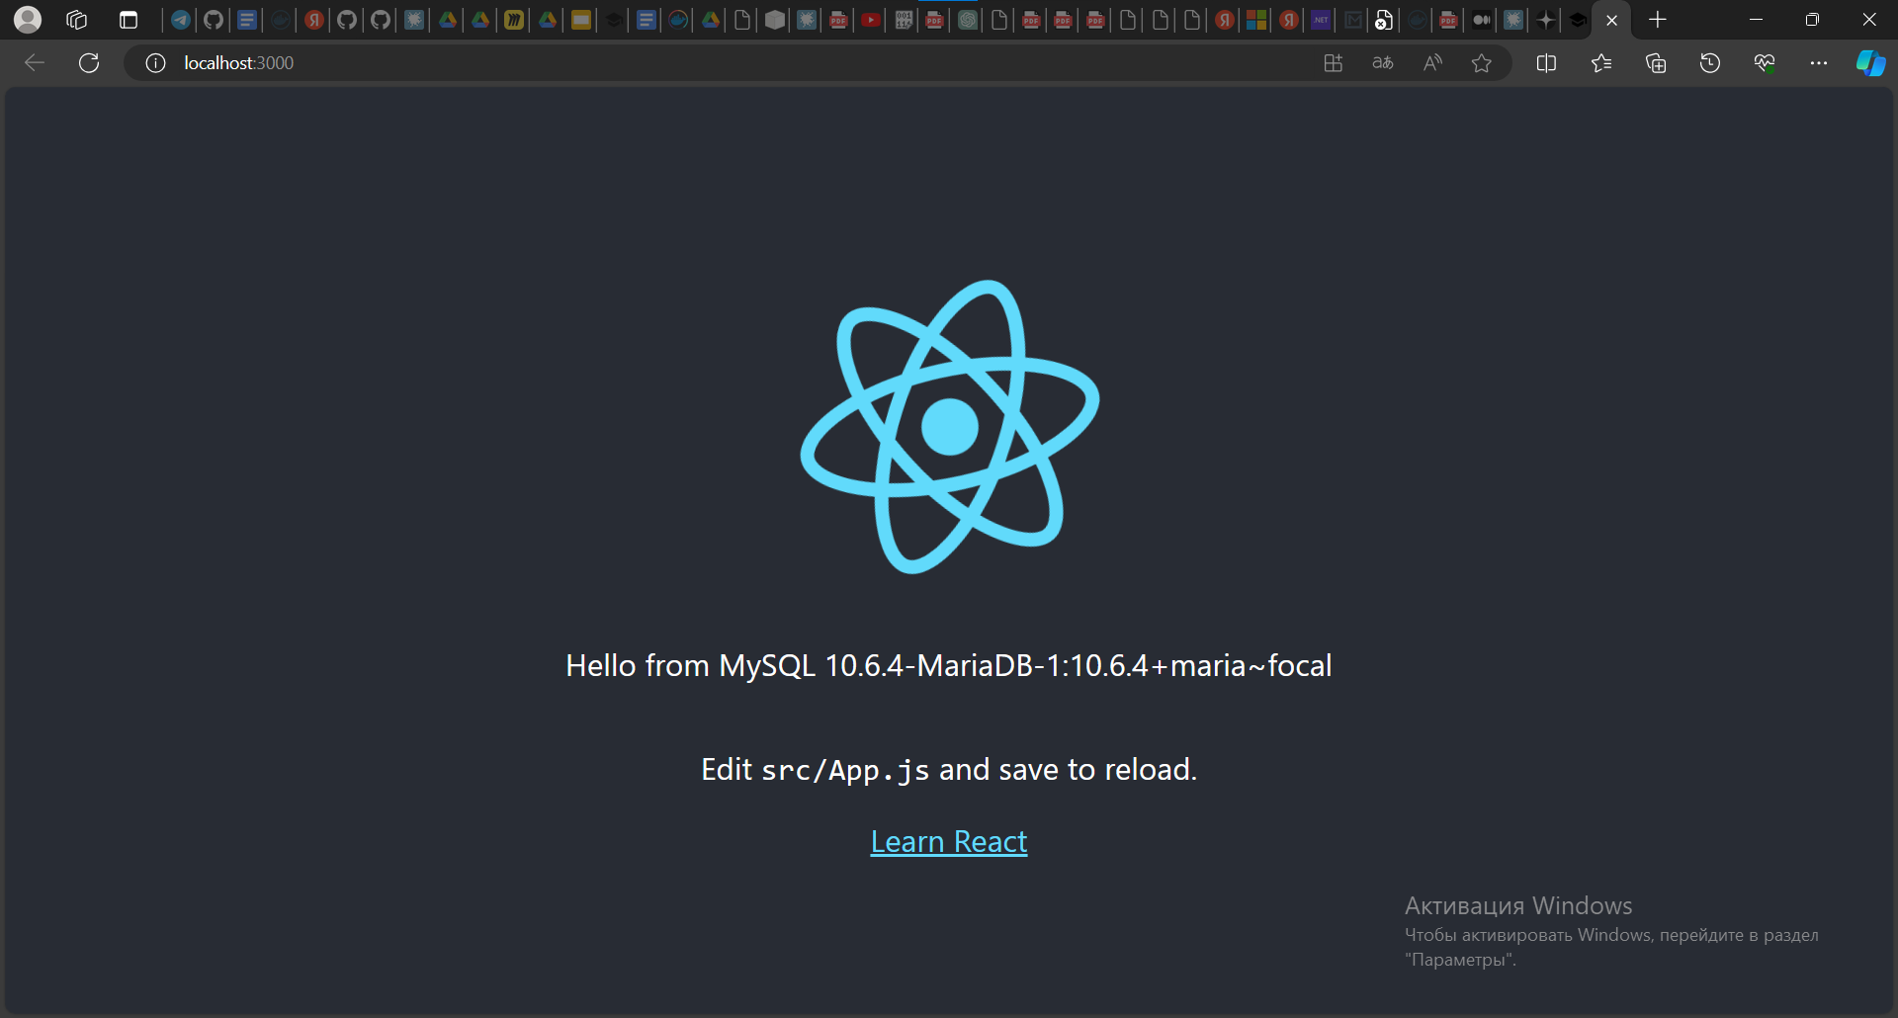

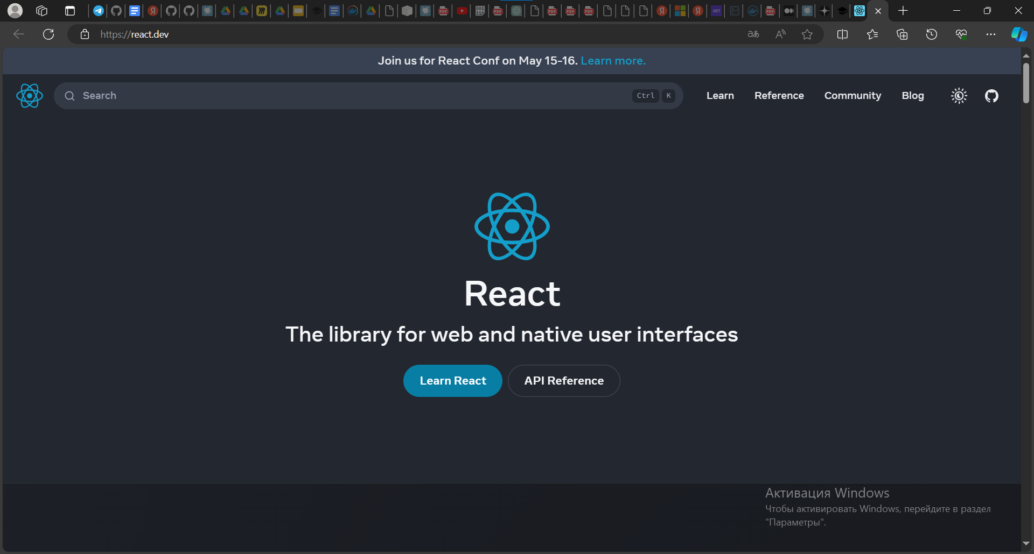

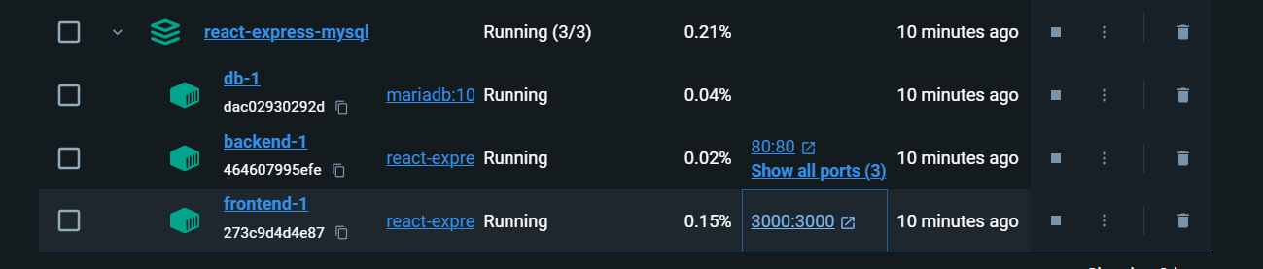

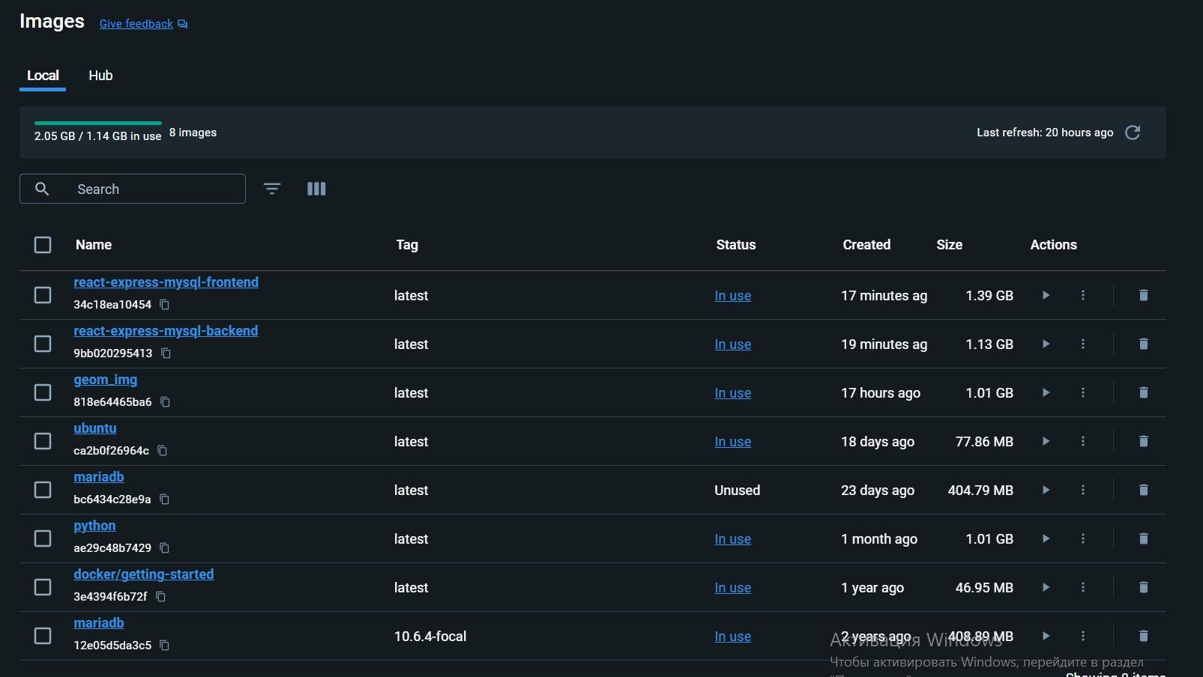

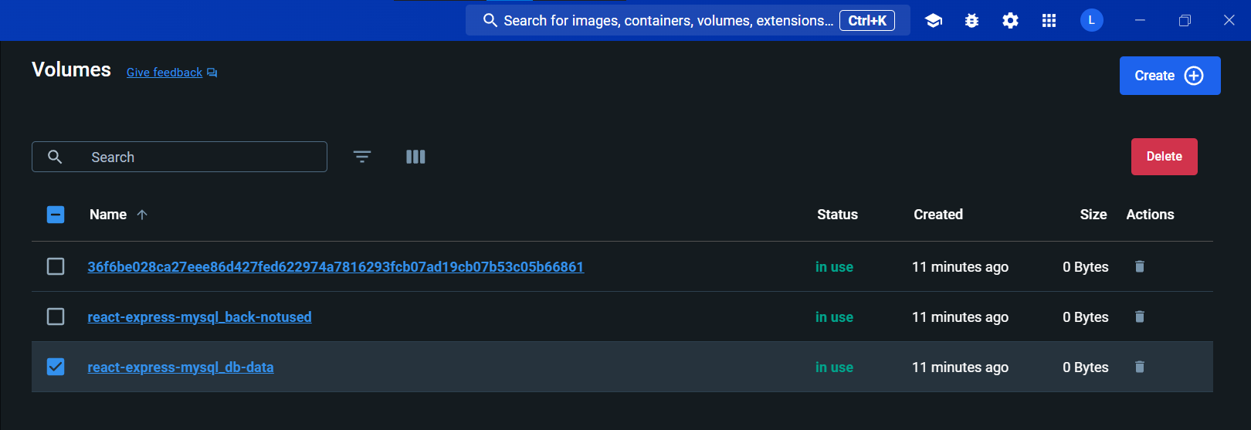

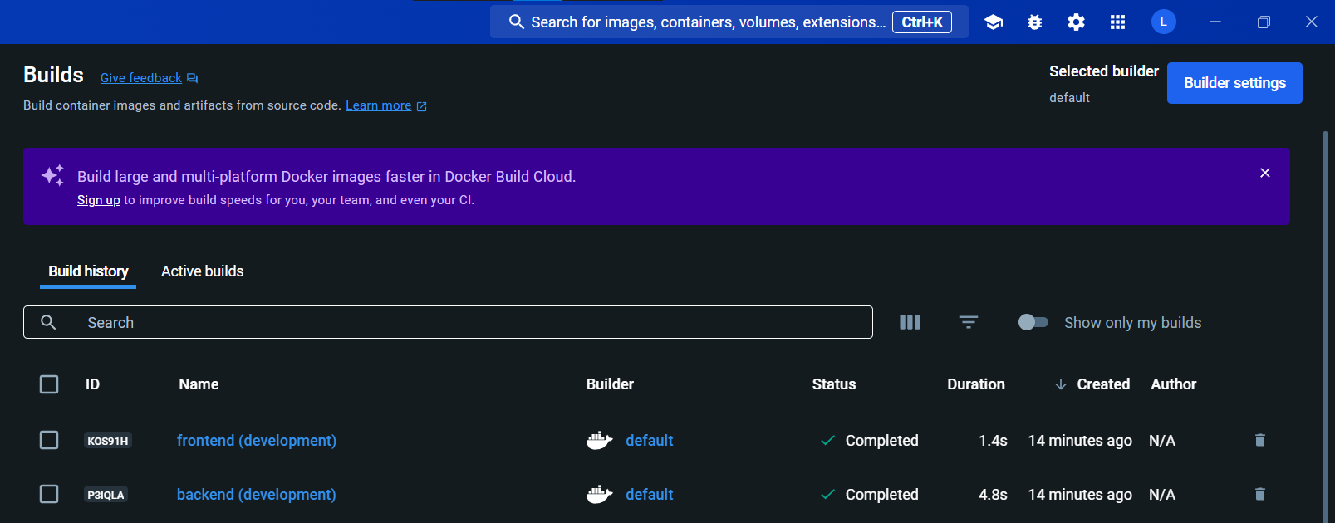

Остановим контейнер:

> docker-compose down

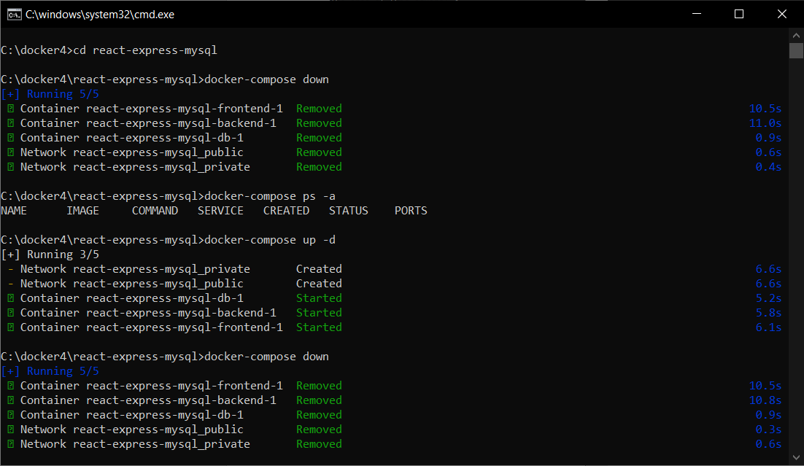

Снова запустим:

>docker-compose up –d

>docker-compose ps -a

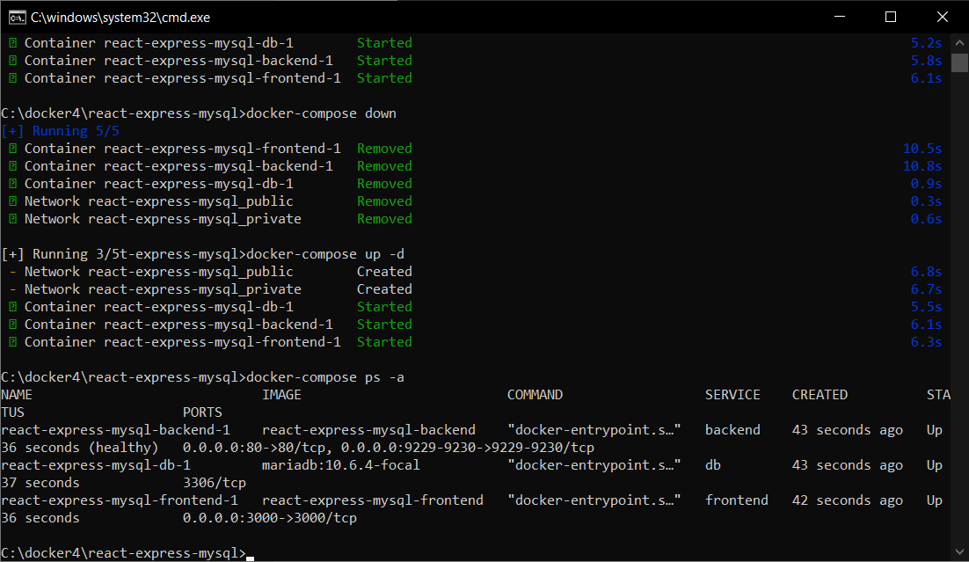

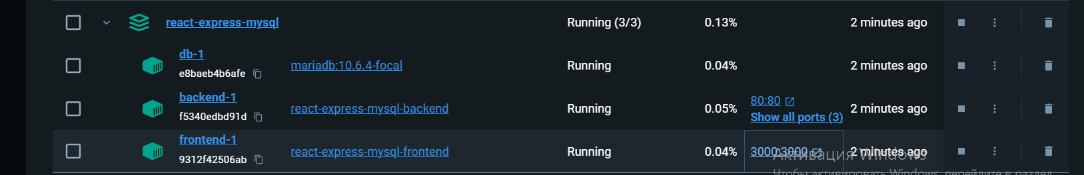

Данные были сохранены благодаря использованию docker volumes:

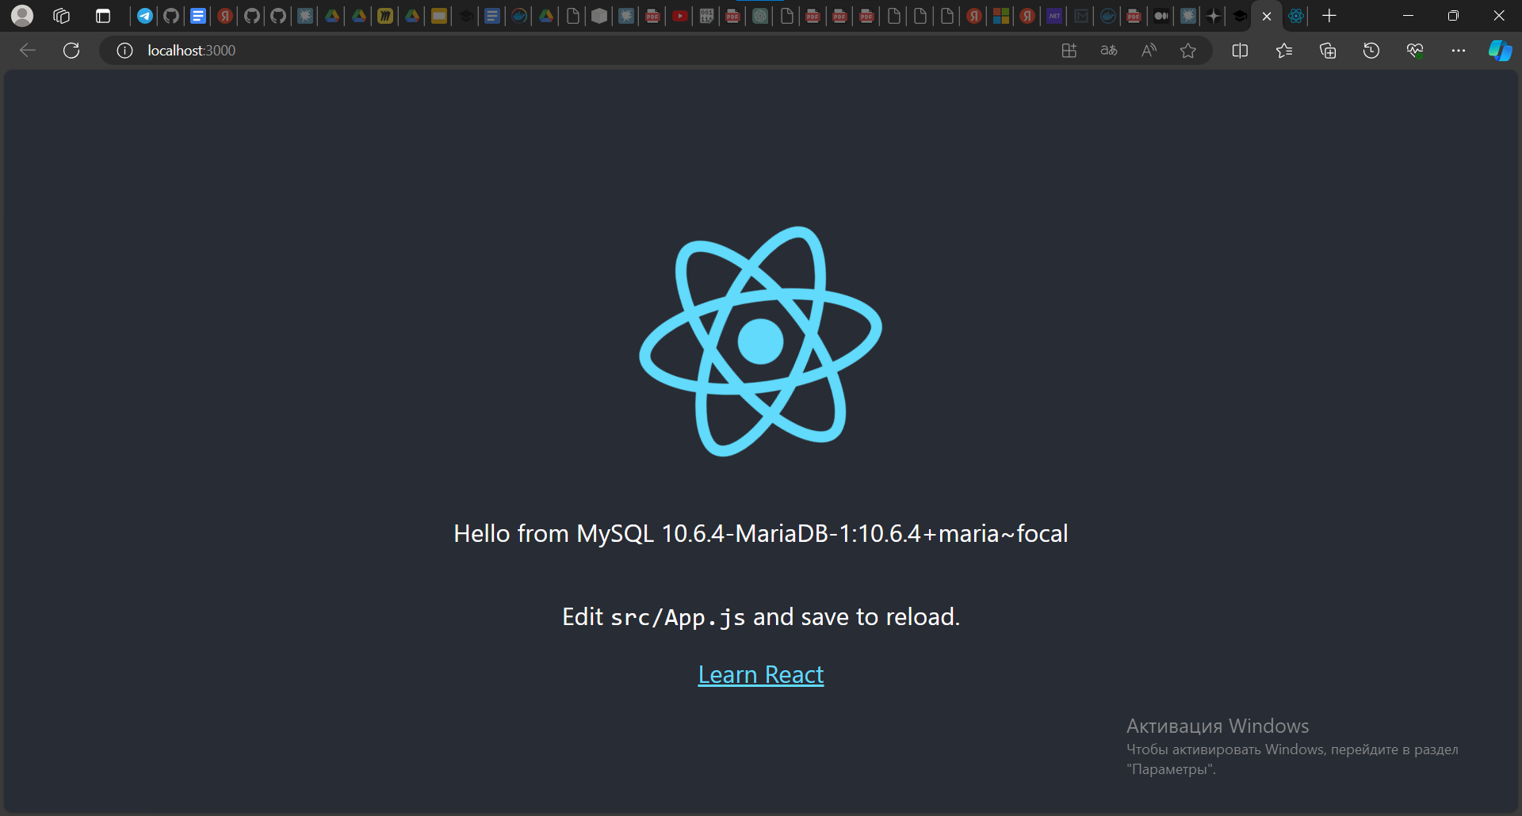

Стек технологий: WordPress+MySQL

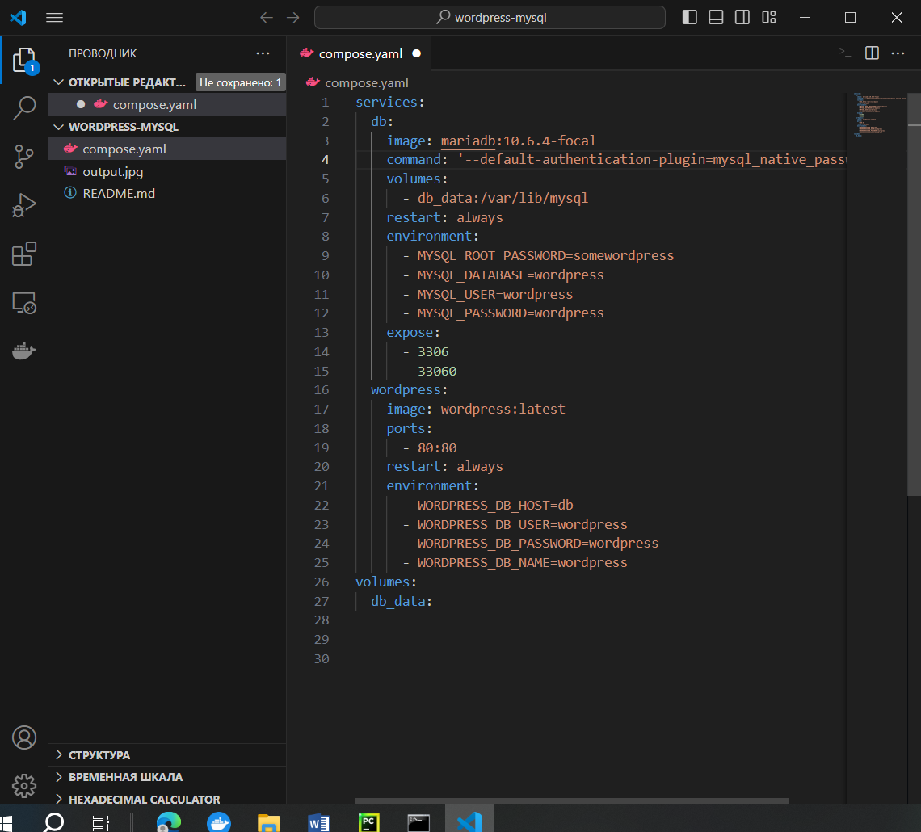

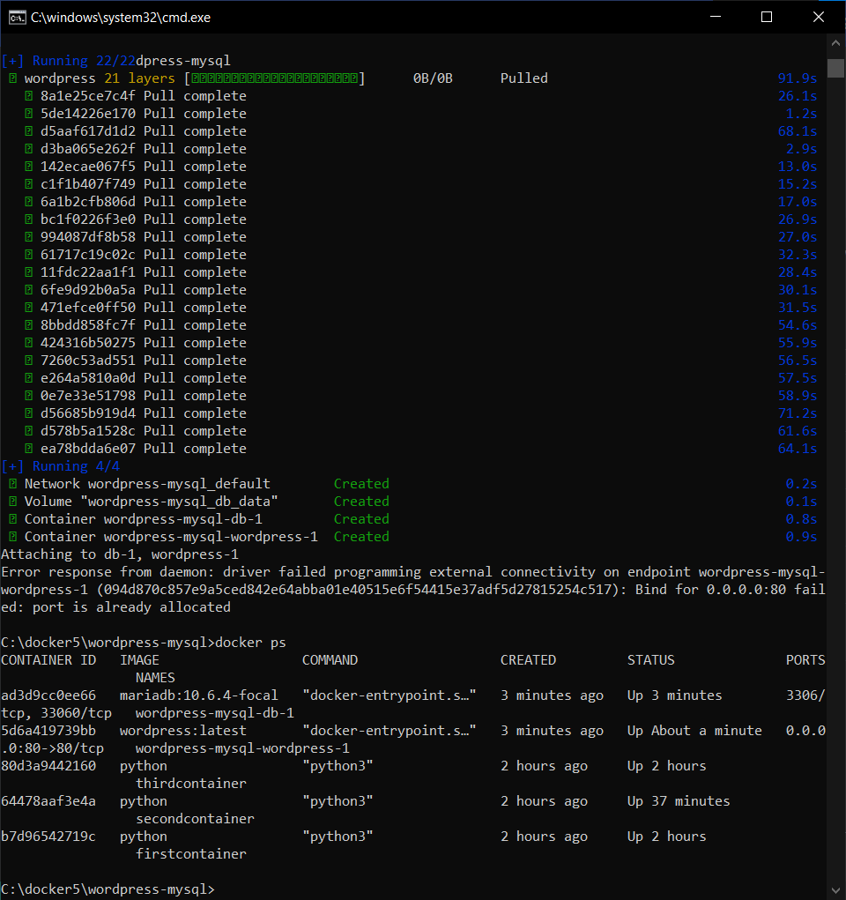



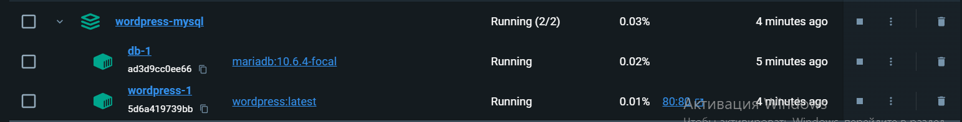

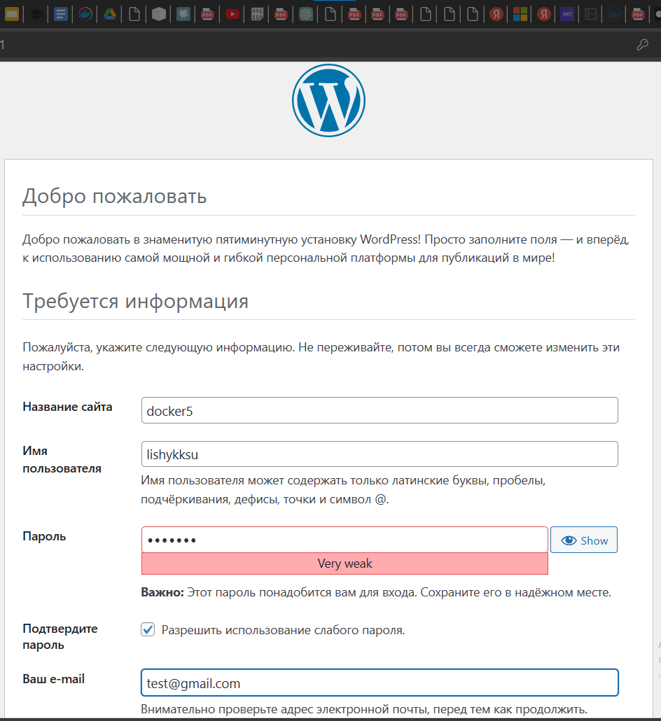

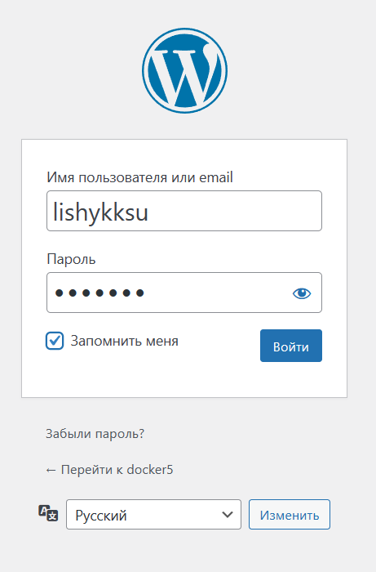

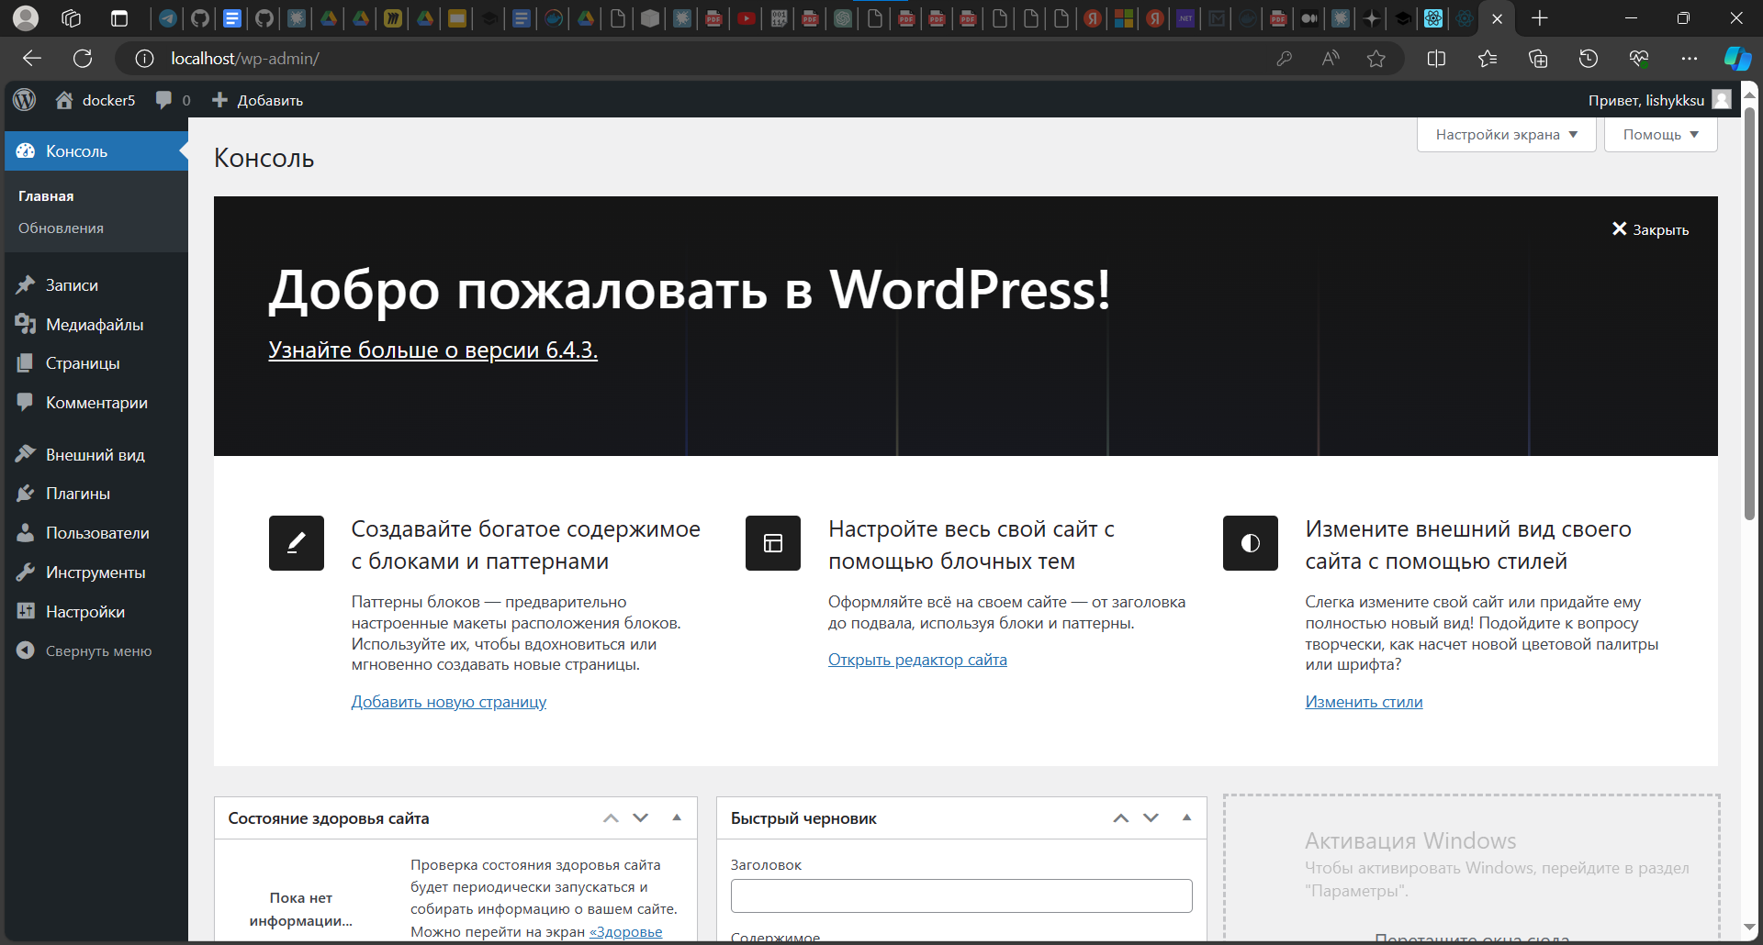

Добавим плагин:

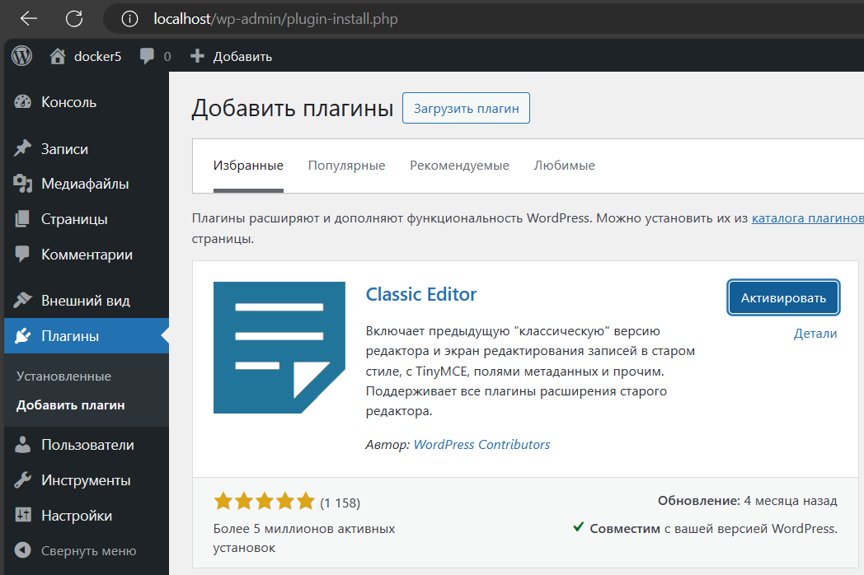

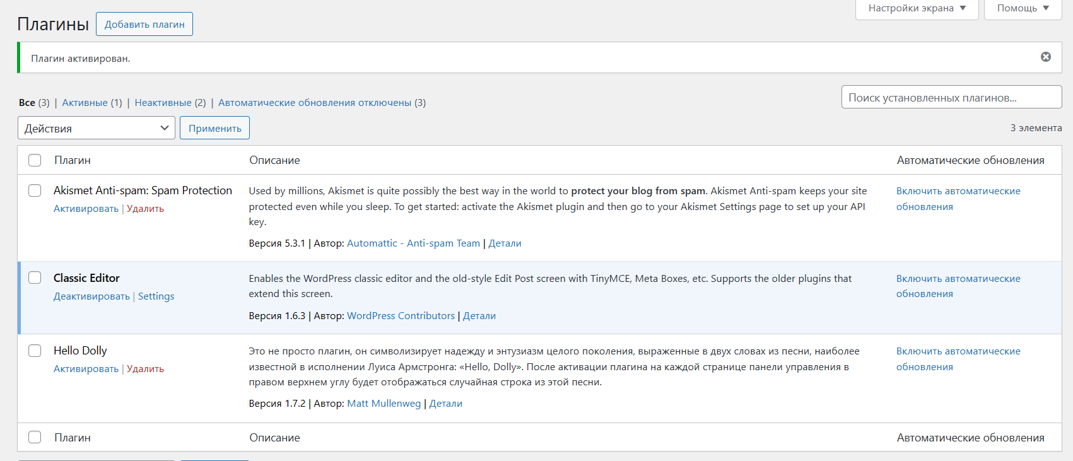

Остановим контейнер:

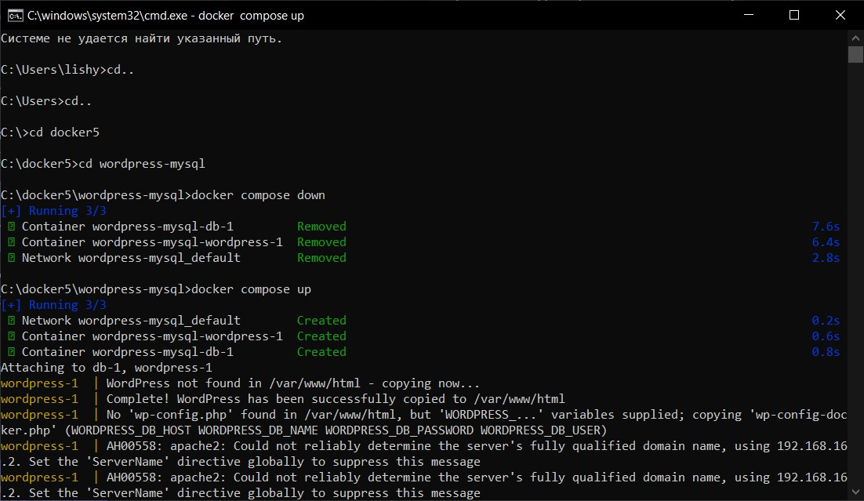

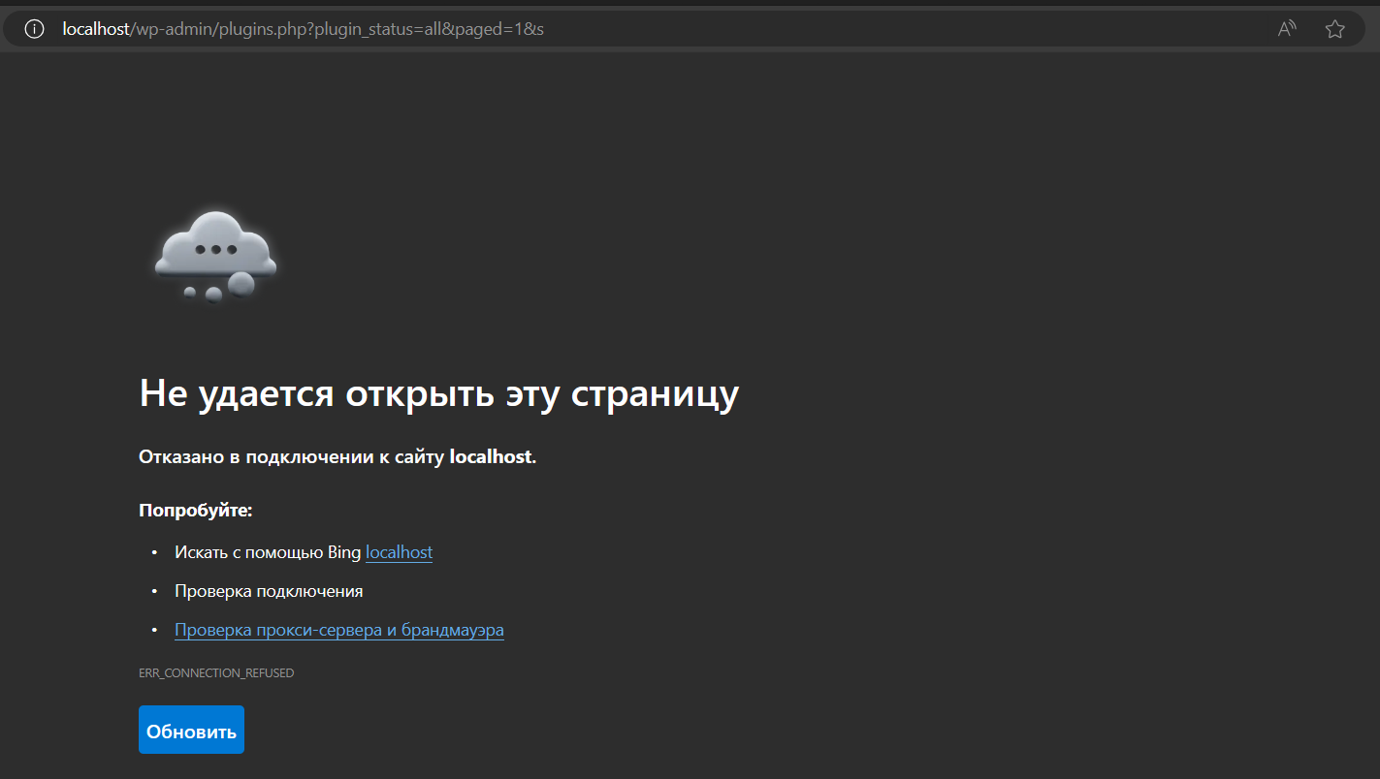

Снова запустим:



Видим, что внесенные изменения были сохранены:

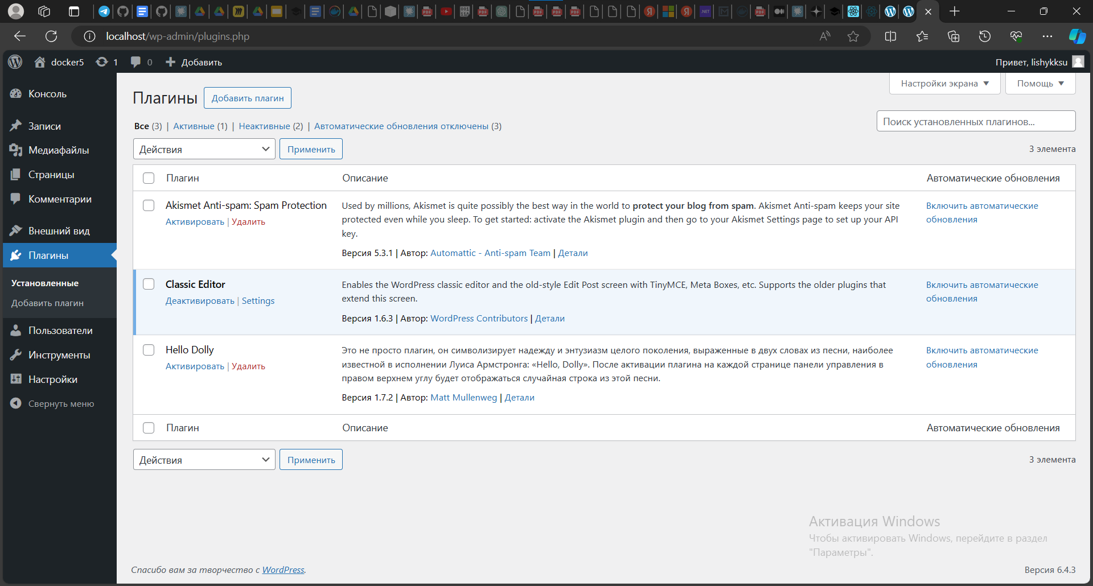

6. Разместите результат в созданный репозиторий в DockerHub

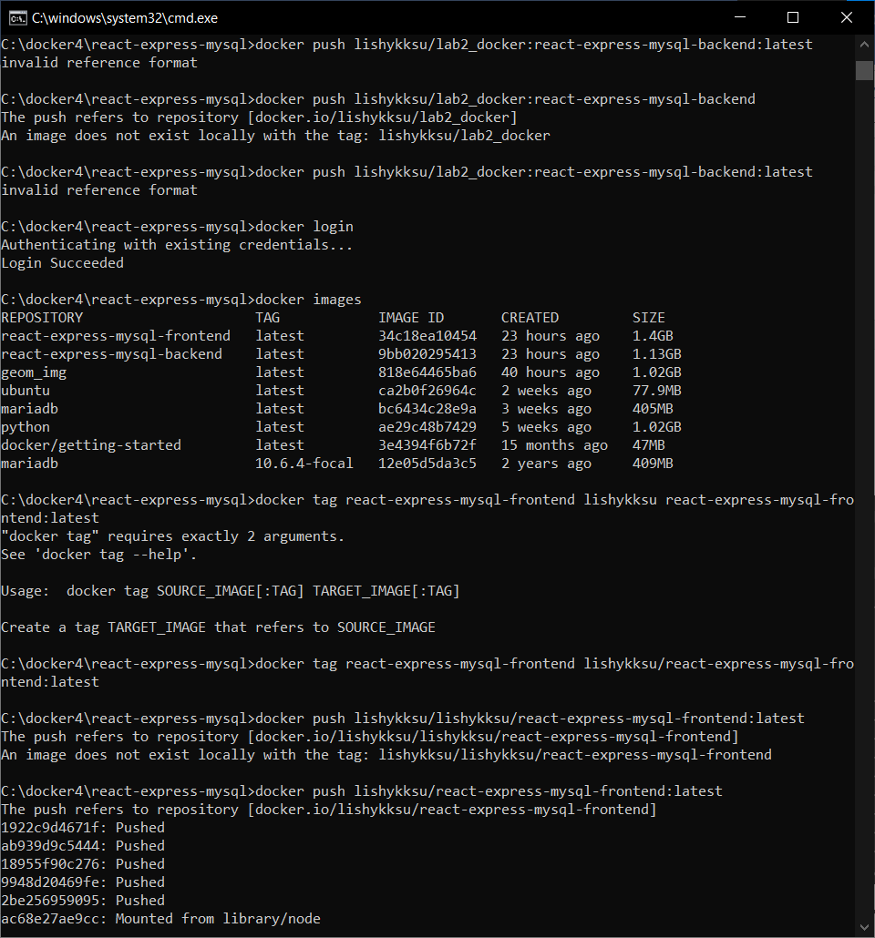



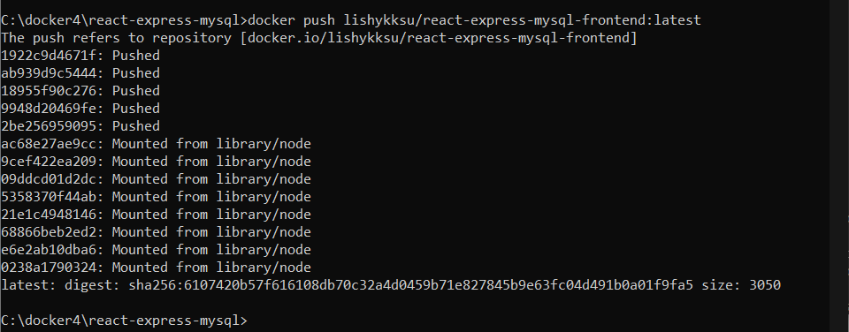

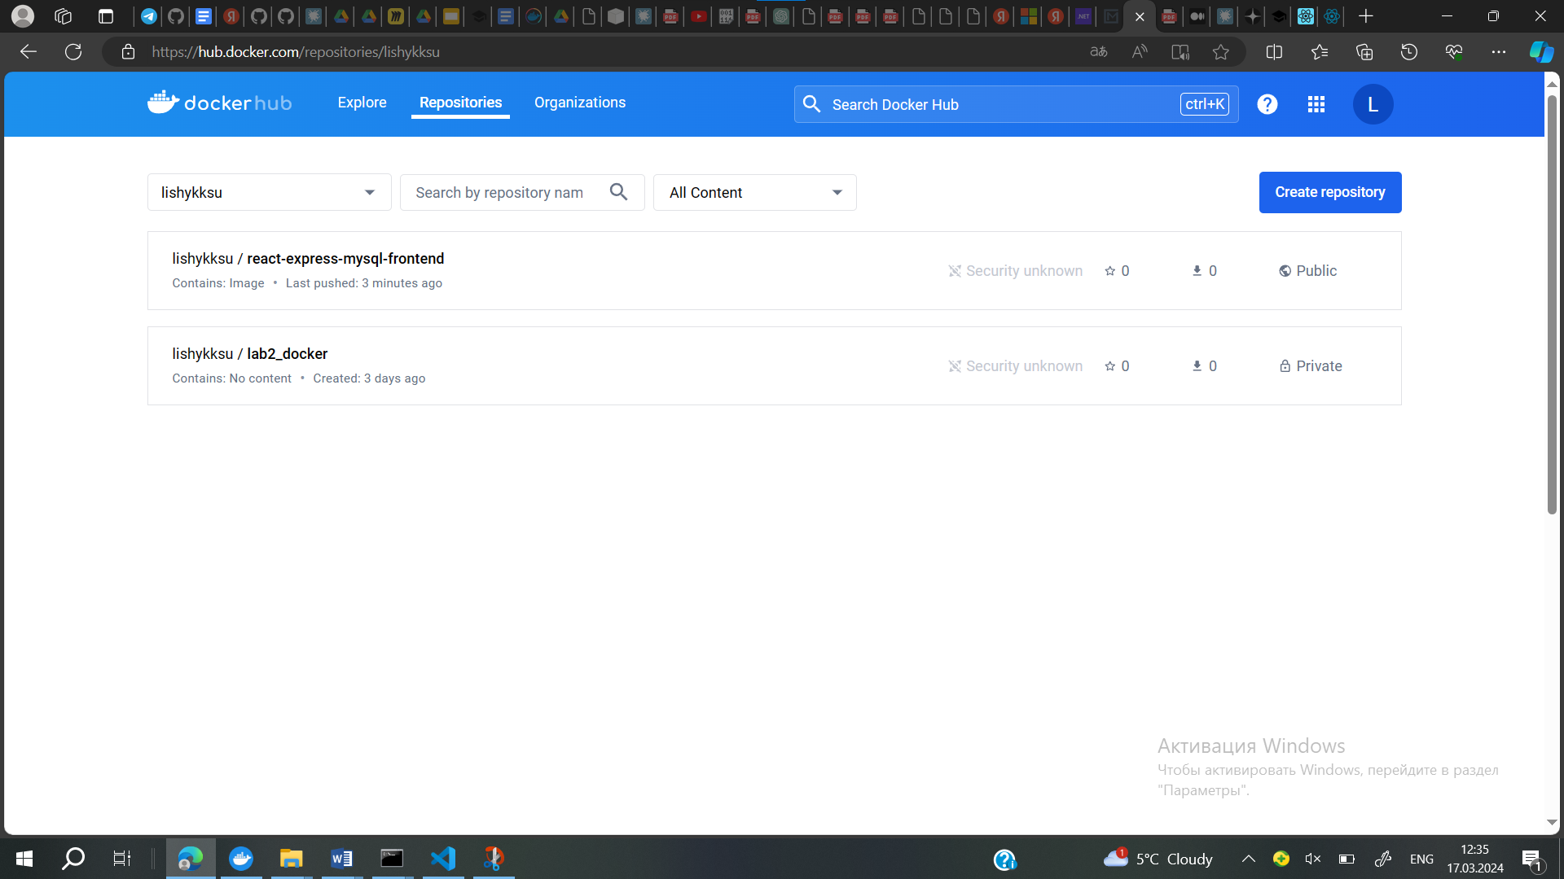

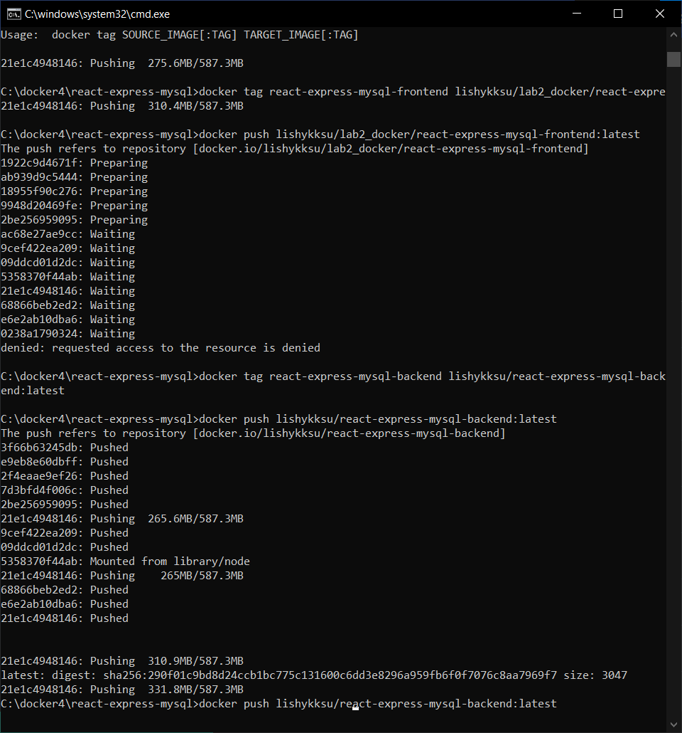

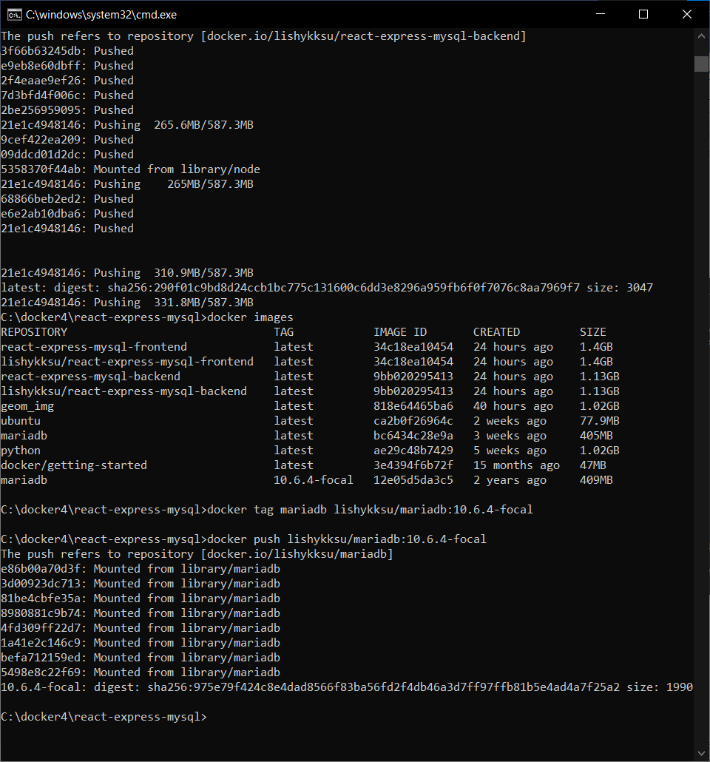

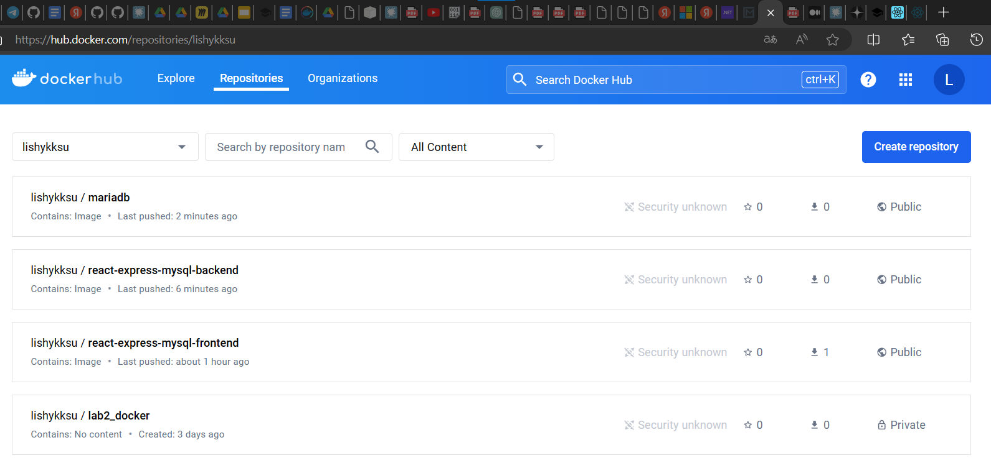

7.Выполните следующие действия с целью изучить особенности сетевого взаимодействия:

* Получить информацию о всех сетях, работающих на текущем хосте и подробности о каждом типе сети

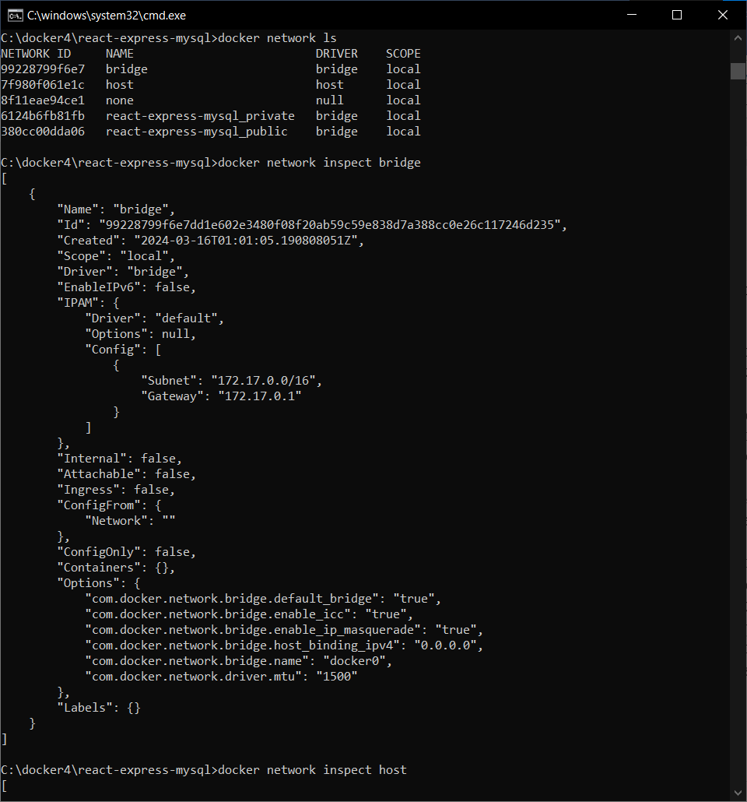

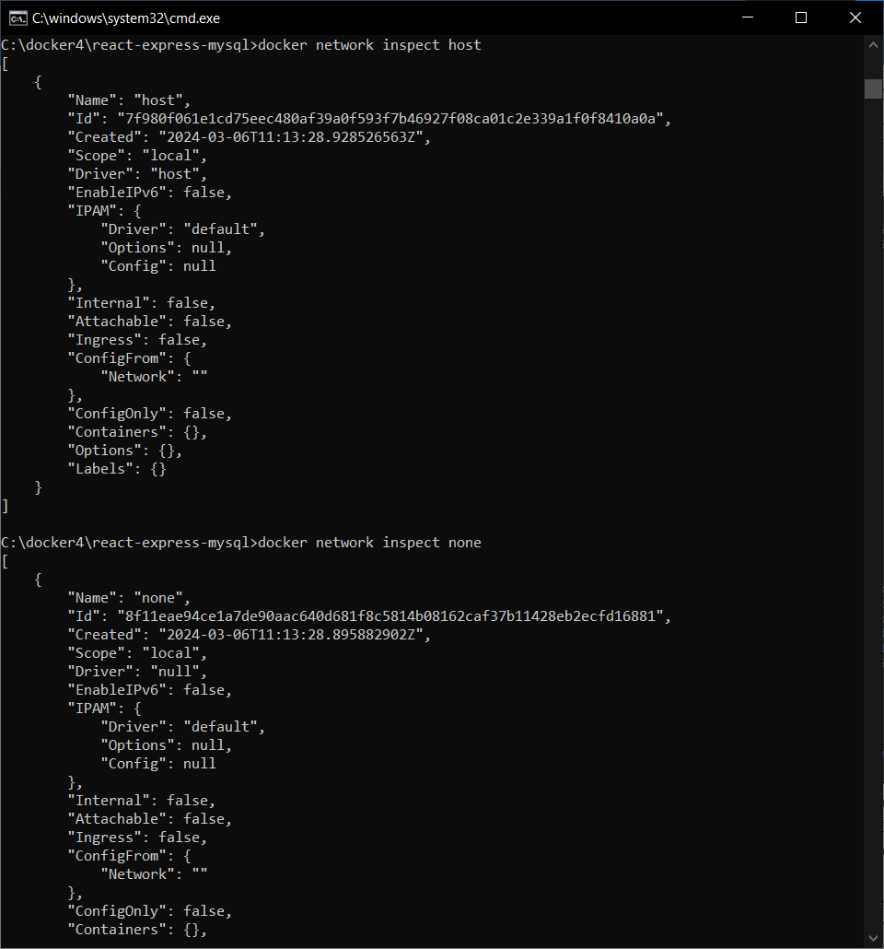

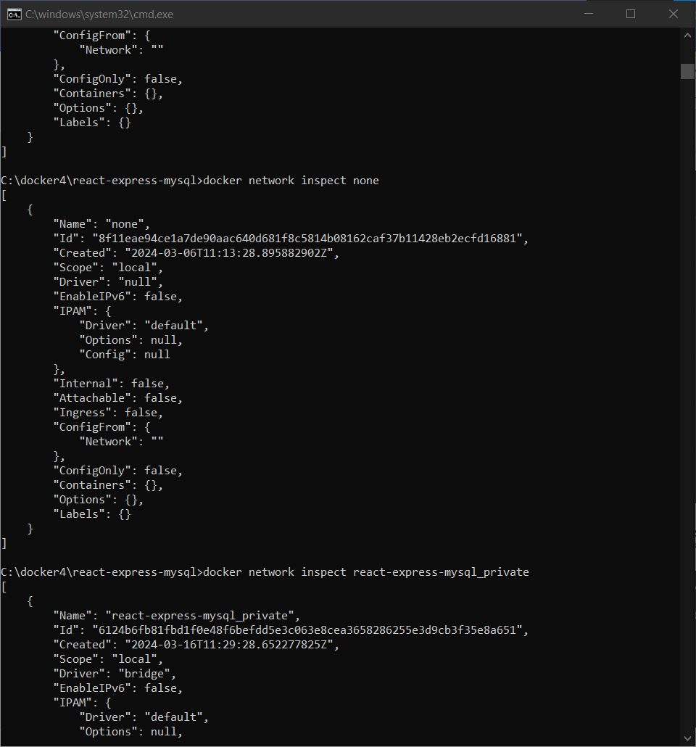

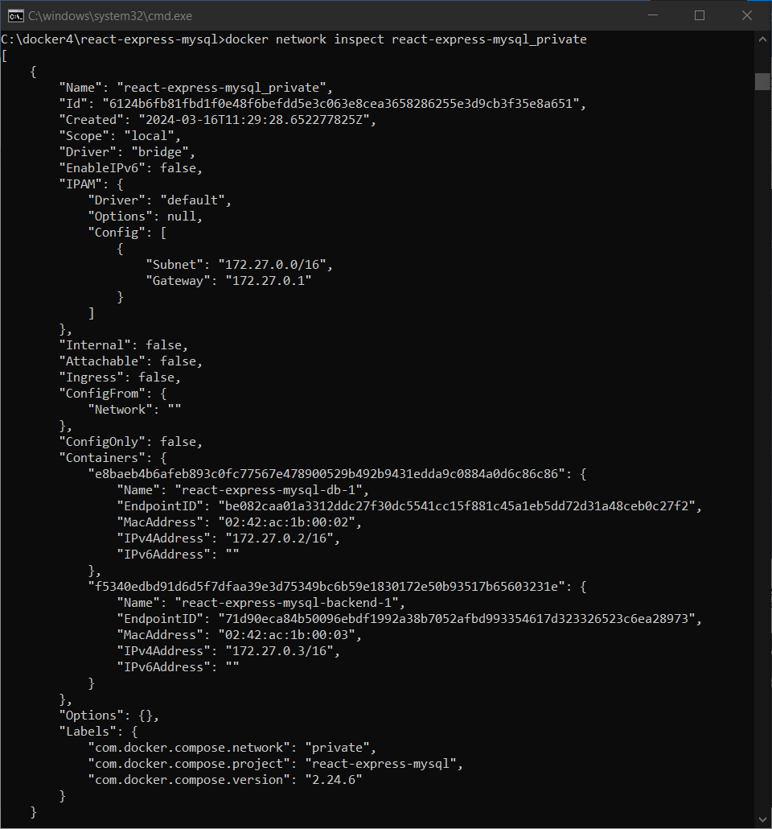

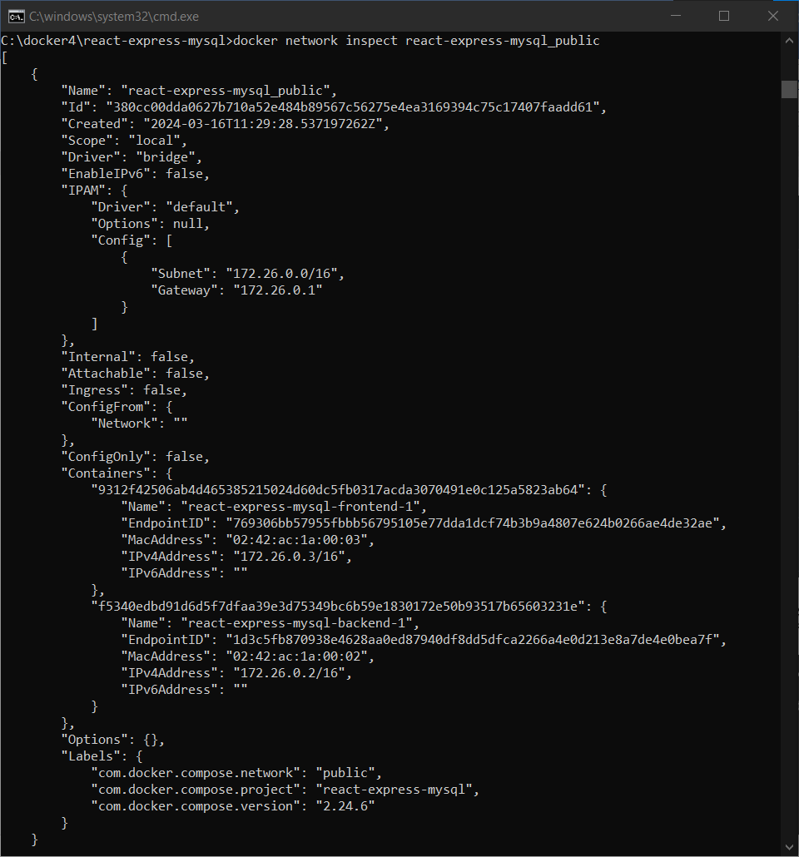

* Создать свою собственную сеть bridge, проверить, создана ли она, запустить Docker-контейнер в созданной сети, вывести о ней всю информацию(включая IP-адрес контейнера), отключить сеть от контейнера

Создана своя собственная сеть bridge, проверка, создана ли она, запуск Docker-контейнер в созданной сети:

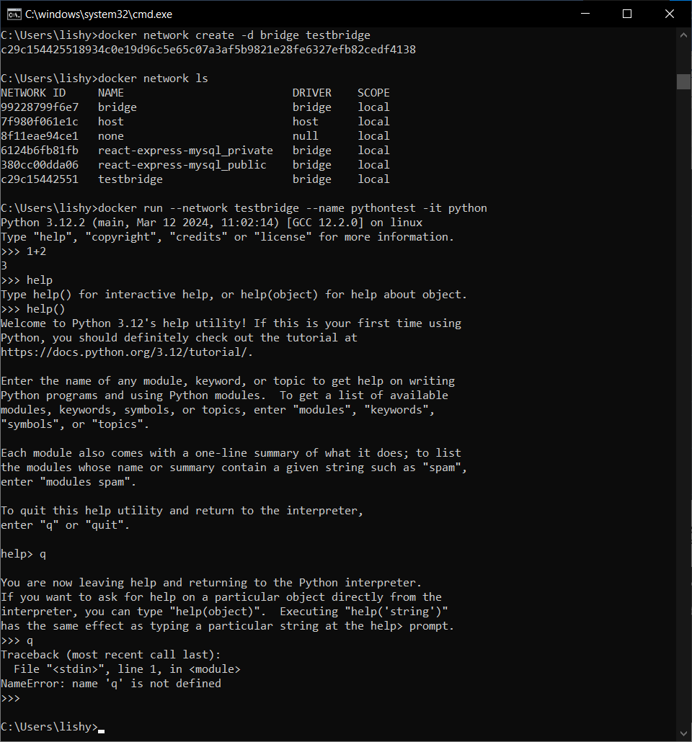

Свойства сети:

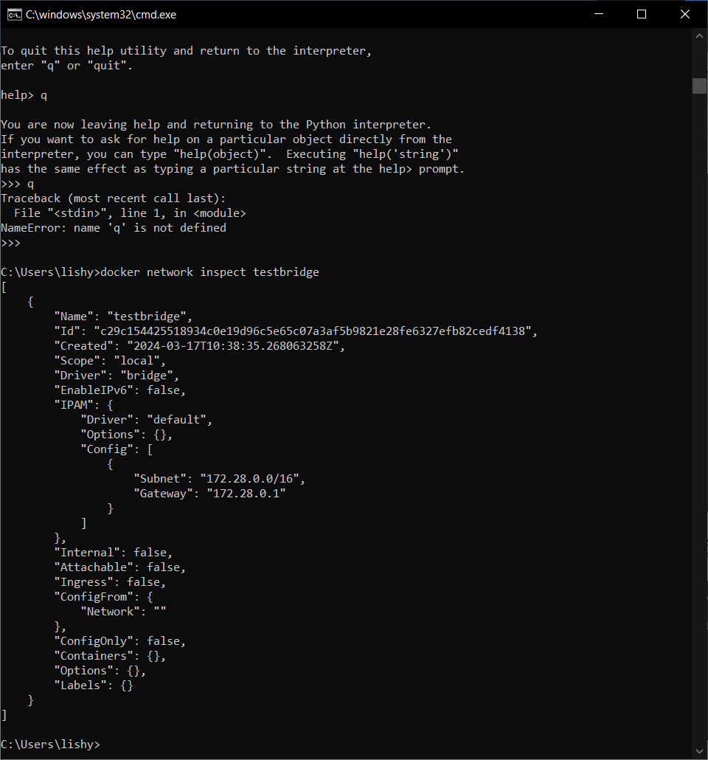

Отключить сеть от контейнера:

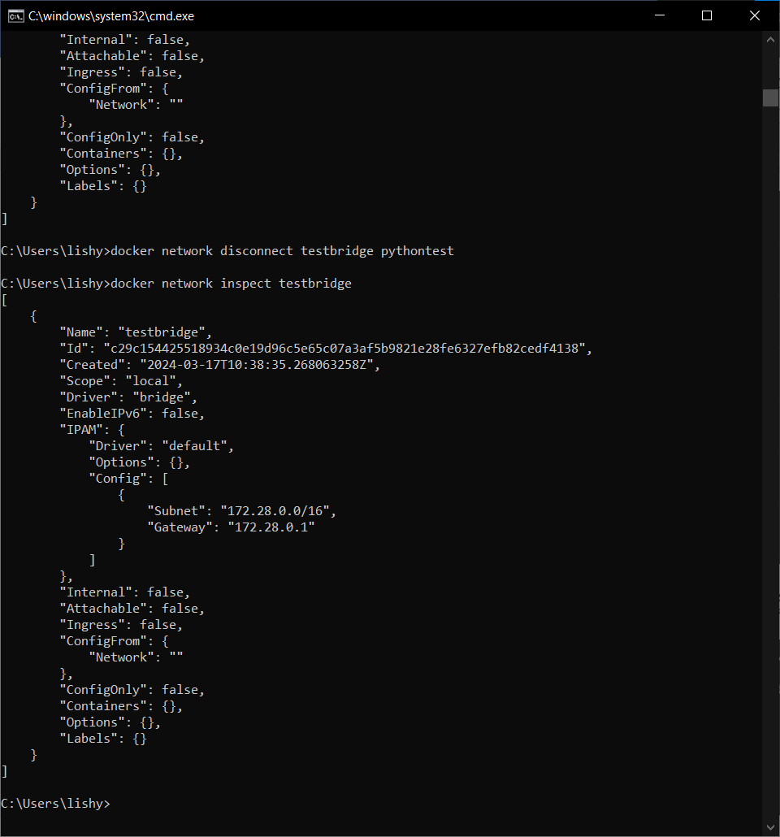

* Создать еще одну сеть bridge,   вывести о ней всю информацию, запустить в ней три контейнера, подключиться к любому из контейнеров и пропинговать два других из оболочки контейнера, убедиться, что между контейнерами происходит общение по IP-адресу

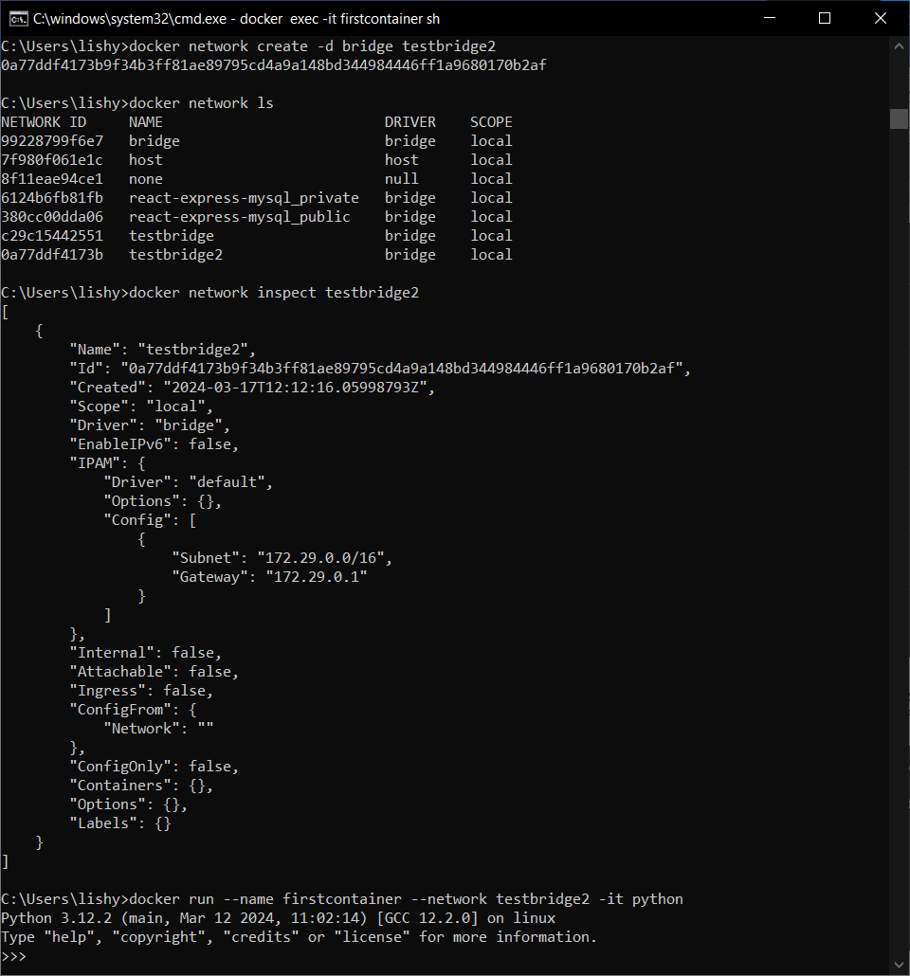

Запуск трех контейнеров:

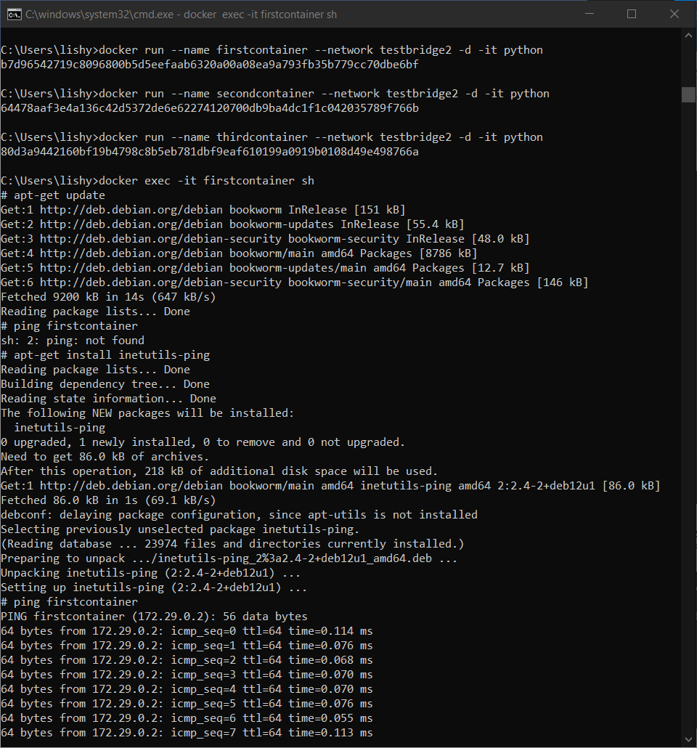

Подключение к первому контейнеру:





Подключение к любому из контейнеров и пинг два других из оболочки контейнера (по имени контейнера):

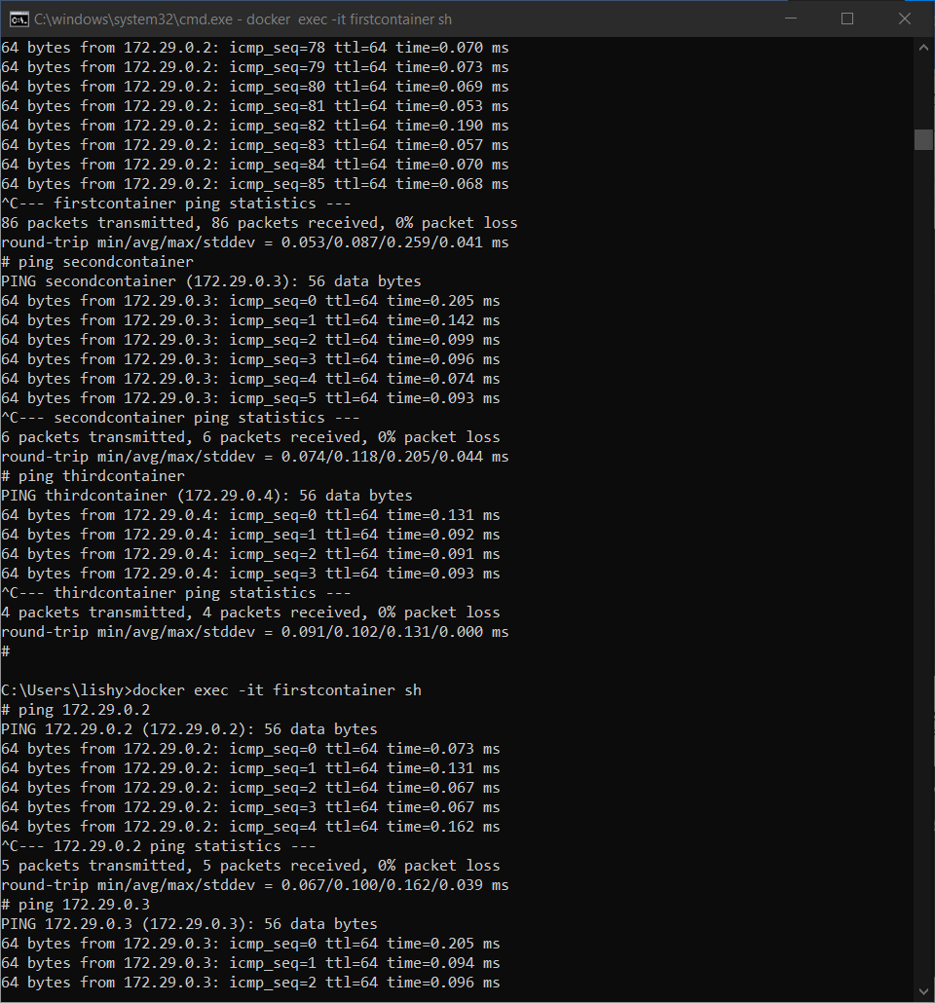

Пинг по IP-адресу:

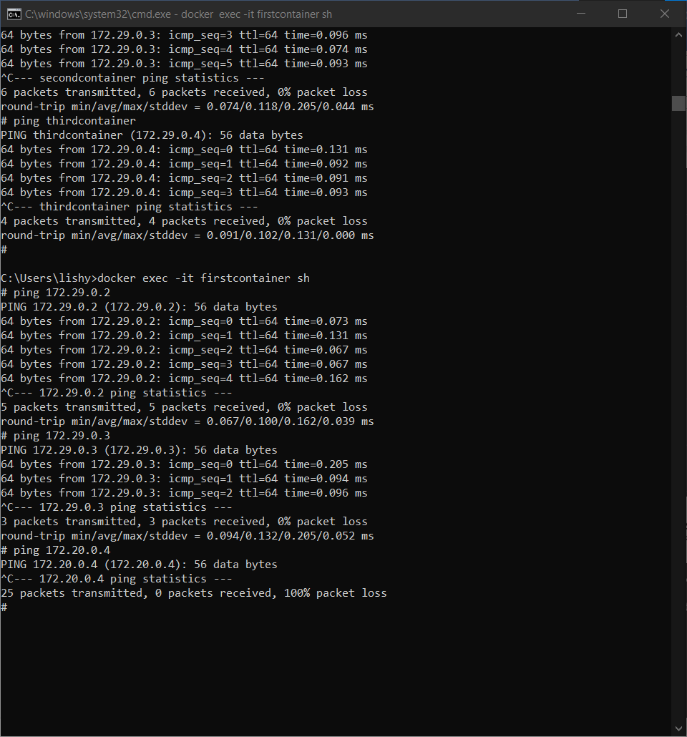

* Создать свою собственную сеть overlay, проверить, создана ли она, вывести о ней всю информацию

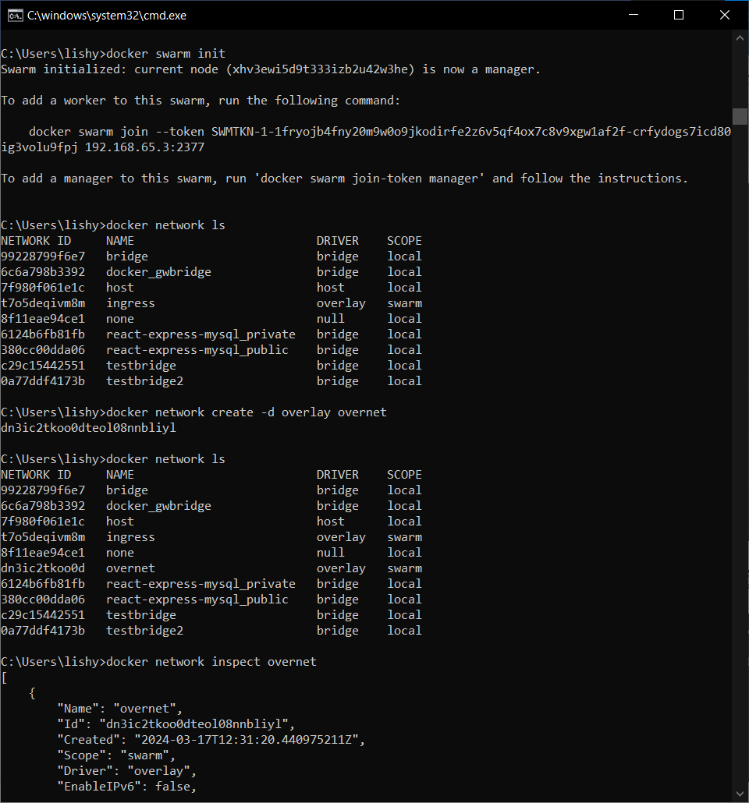

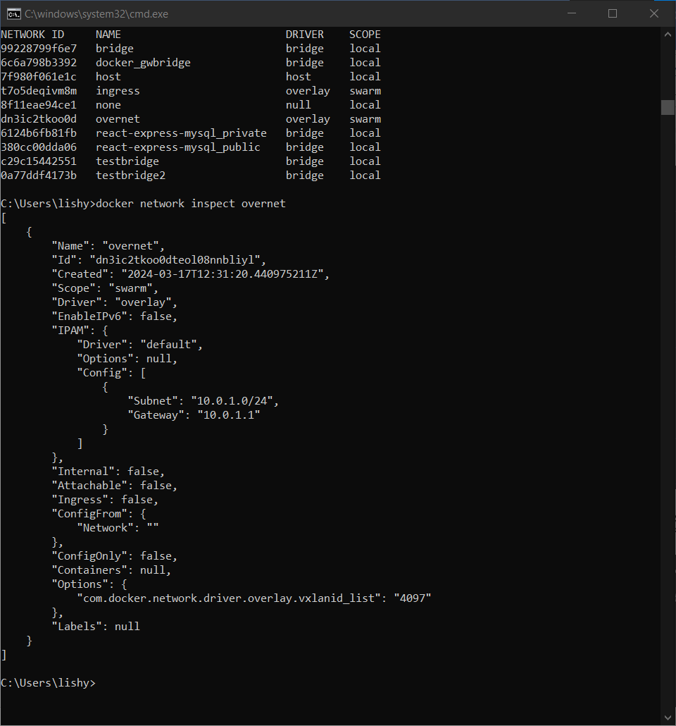

* Создать еще одну сеть overlay, проверить, создана ли она, вывести о ней всю информацию, удалить сеть

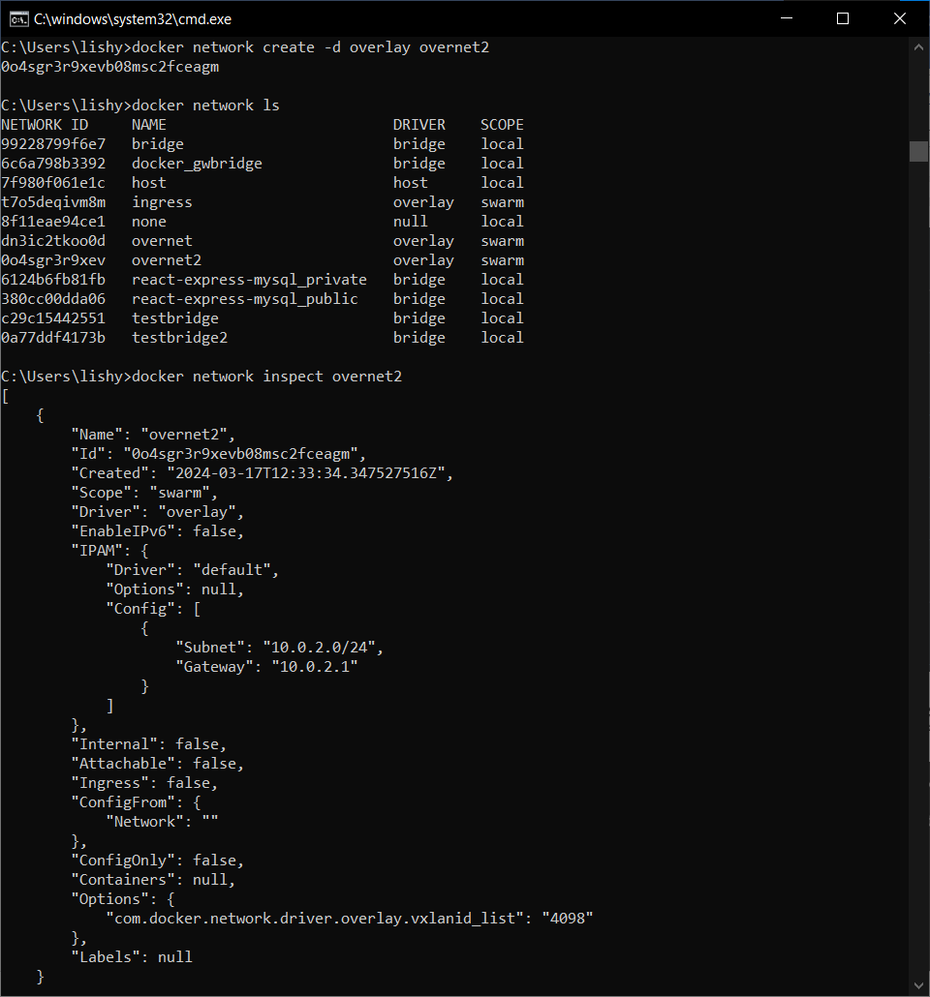

Удалить сеть:

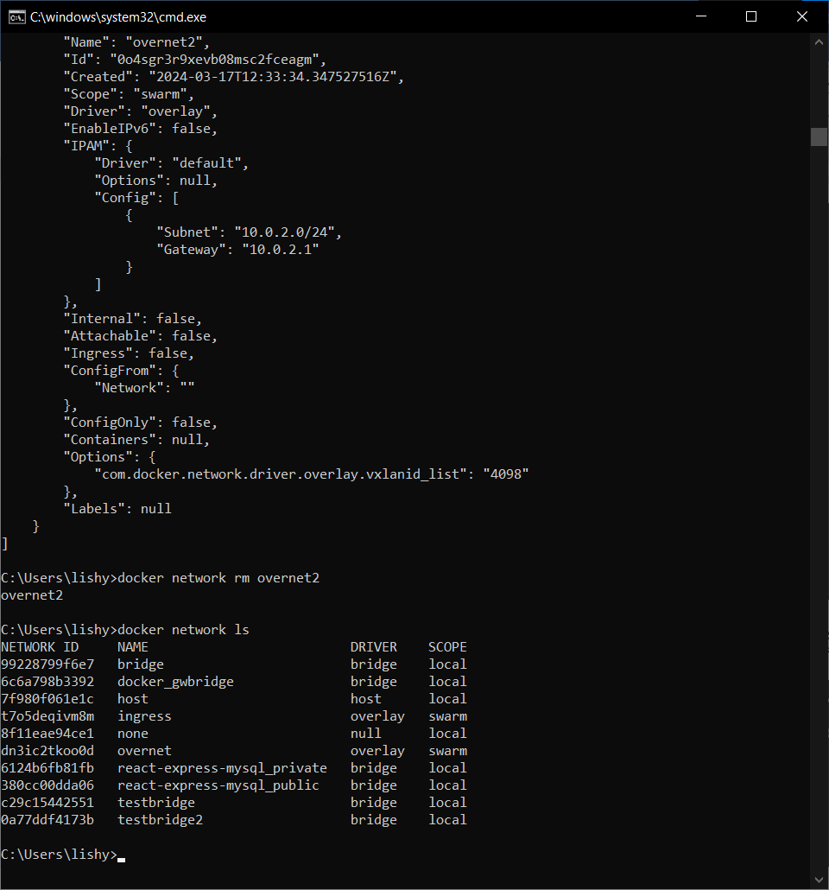

* Попробовать создать сеть host, сохранить результат  в отчет.

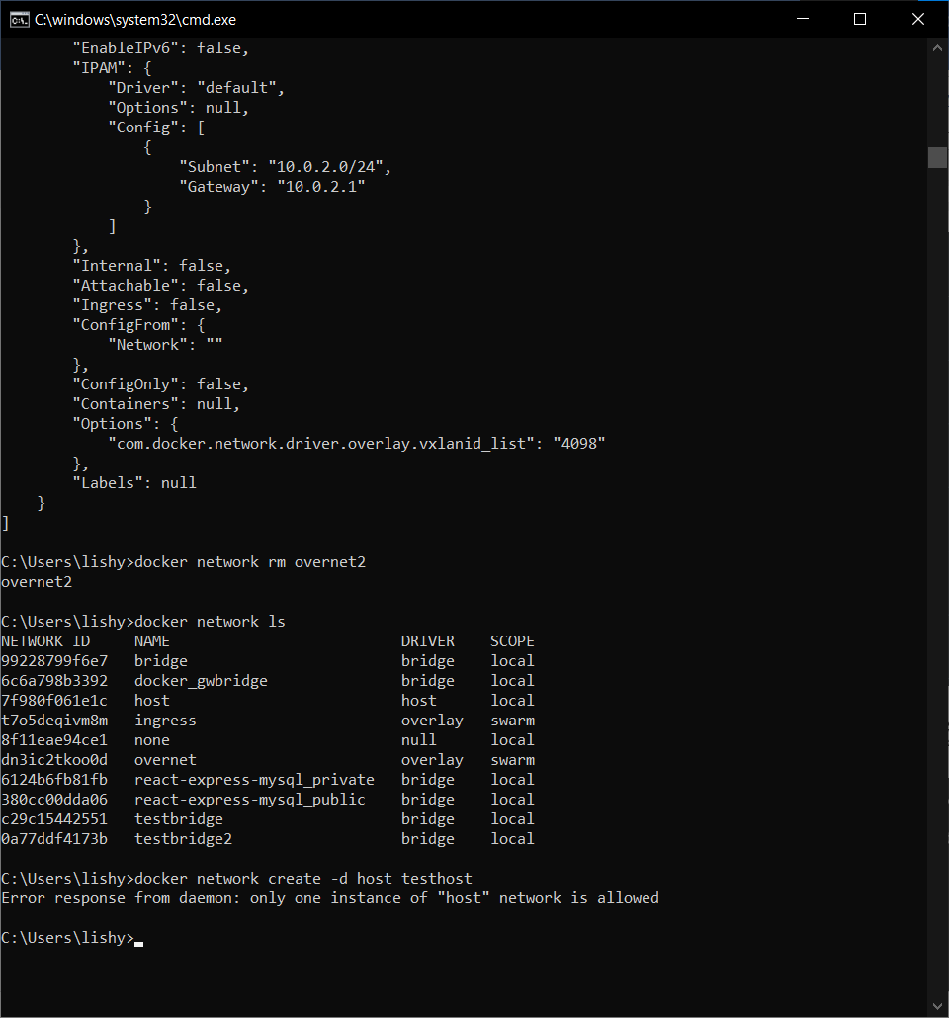

Разрешен только один экземпляр хостовой сети.